

成人高等教育
毕业设计（论文）

题 目 基于微信小程序与Express框架的在线编译器界面的设计与实现
学 院 继续教育学院
专 业 计算机科学与技术
年 级 23151155231
姓 名 徐维为
指导教师 黄洪波

（ 2025年 5 月）
广东工业大学继续教育学院制

广东工业大学成人高等教育
毕业设计(论文)任务书
课题名称 | 基于微信小程序与Express框架的在线编译
 | 器界面的设计与实现
学 院 | 继续教育学院
专 业 | 计算机科学与技术
姓 名 | 徐维为
学 号 | 231010131550225

一、毕业设计（论文）的内容

1 引 言
2 相关技术与理论基础
3 需求分析
4 系统设计
5 系统实现
6 系统测试
7 结论与展望
8 注 释
9 参考文献
10 致 谢
11 附 录

二、毕业设计（论文）的要求
（一）毕业设计（论文）态度要求
1、认真阅读领会《广东工业大学成人高等教育毕业设计（论文）任务书》中规定的任务和要求，制定工作计划和进度表，做好各种准备工作；
2、认真执行工作计划和进度表，按照《广东工业大学成人高等教育毕业设计（论文）格式规范》撰写说明书及论文，保证按期、按质、按量完成毕业设计（论文）；
3、尊敬师长、团结协作，认真听取教师和有关工程技术人员的指导；
4、严格遵守纪律，认真完成毕业设计（论文）工作；
5、坚持科学态度，遵守学术道德，不弄虚作假，不抄袭别人的成果（包括从网上下载他人的论文）；
6、定期向指导教师汇报工作进展情况（每周至少一次）。
（二）毕业设计（论文）质量要求
1、立论正确，论据充分，结论严谨合理；
2、实验正确，分析、处理问题科学；
3、综述简练完整，结构格式符合论文（设计）要求；
4、文理通顺，技术用语准确，规范；
5、图表完备、制图正确；
6、数据要注明来源，真实可靠。

三、毕业设计（论文）应完成的工作
1、定好论文写作方向，定好题目；
2、认真广泛地收集相关资料，查找论文所需的资料进行论文写作；
3、根据题目拟定提纲，在导师的帮助下修改提纲；
4、在导师的帮助下进行论文的修改，完成一篇不少于1.3万字的符合规范要求的论文；
5、后期工作，主要为准备答辩、论文入档等。

- 毕业设计（论文）进程安排
序号 | 毕业设计（论文）各阶段内容 | 日期
1 | 开题讲座 | 2024年11月25日- 2024年12月10日
2 | 论文选题 | 2024年12月10日- 2024年12月18日
3 | 提交并修改论文提纲 | 2024年12月18日-  2024年12月30日
4 | 提交毕业论文初稿 | 2024年12月30日-  2025年2月15日
5 | 提交毕业论文二稿 | 2025年2月16日- 2025年3月1日
6 | 提交毕业论文三稿 | 2025年3月1日- 2025年4月15日
7 | 提交毕业论文标准打印稿及答辩工作 | 待定
8 | 成绩申报 | 待定

五、应收集的资料及主要参考文献

[1]郑雯倩.基于用户体验的手机游戏界面设计[D].沈阳建筑大学,2024.DOI:10.27809/d.cnki.gsjgc.2024.000829.
[2]中国青少年体质健康行为调查[M]. 北京：中国体育科学学会, 20XX毕业设计管理系统软件需求规约说明书. 福建师范大学软件学院.2014年6月
[3]CSDN博客. 微信小程序技术详解[EB/OL]. (发布日期). https://blog.csdn.net/qq_43477721/article/details/117044713.
[4]CSDN博客. 微信小程序-初识小程序架构骨架_微信小程序项目架构图[EB/OL]. (发布日期). https://blog.csdn.net/Tyro_java/article/details/59157417.
[5]基于微信小程序的大学生体质测试管理系统的设计与实现 田翔宇 沈阳大学 2025年第03期
[6]黄海辉. 面对人工智能冲击的软件专业教育：问题分析与对策[J]. 教育学刊, 2024, 2(4): 76-81.
[7]马轶群. 基于微信小程序的小学生口算练习系统的设计与开发研究[D]. 沈阳：沈阳大学，2025.
[8]胡梦佳. 微信小程序的场景化研究[D]. 武汉：武汉理工大学艺术与设计学院，2019.

发出任务书日期：2024年12月1日 完成期限：2025年5月31日
指 导 教 师： 主管院领导：

广东工业大学成人高等教育
毕业设计（论文）考核评议表
学院 |  | 继续教育学院 |  |  |  | 专业 |  | 计算机科学与技术 |  |  | 开课学期 | 202402
学号 |  | 231010131550225 |  |  |  | 学生姓名 |  | 徐维为 |  |  | 课程代码 | 3688800
学习形式 |  |  | 业余 |  |  |  |  | 学习层次 |  |  | 本科
起止日期 |  |  | 2024年12月1日 至2025年10月30日 |  |  |  |  | 指导教师 |  |  | 黄洪波 | 职称
设计（论文）题目 |  |  |  |  | 基于微信小程序与Express框架的在线编译器界面的设计与实现
指
导
教
师
评
语
指  导  教  师  评  语 | 建议成绩 |  |  |  |  |  | 指导教师签名 |  |  | 2025年 月 日
评
阅
人
评
语
评  阅  人  评  语 | 建议成绩 |  |  |  |  |  | 评阅人签名 |  |  | 年 月 日
答辩小组评语
答辩小组评语 | 综合成绩 |  |  |  |  |  | 答辩小组  负责人签名 |  | 年 月 日
教学单位意见 | 主管成教领导签名： 教学单位盖章： 年 月 日
备注：本表一式三份（学生档案一份，与学生毕业论文配套一份，教学单位存一份），必须 用蓝、黑色钢笔填写或打印。

广东工业大学成人高等教育毕业答辩记录

__ 继续教育____学院___计算机科学与技术 __ 专业 答辩人__徐维为_____
毕业设计（论文）题目_________________________________ 记录人__________
答辩小组成员（签名）：__________、__________、__________、__________、__________

说明：1.主要记录答辩委员所提的问题及答辩人对问题的回答。
2.本记录与《毕业设计（论文）考核评议书》合订留院系保存。
记 录 内 容

基于微信小程序与Express框架的在线编译器界面的设计与实现

摘 要：在信息技术迅猛发展的时代背景下，编程教育已成为基础教育体系的重要组成部分。本研究基于微信小程序与Express框架，设计并开发了一款在线编译器系统，旨在解决传统编程环境存在的安装繁琐、使用率偏低等问题。该系统通过微信小程序构建了轻量级用户界面，支持代码编辑、实时编译、运行调试及历史版本管理等核心功能，后端采用Node.js与Express框架实现服务架构。未来研究方向包括跨平台兼容性优化、更多功能支持扩展以及在更多实际场景中的应用。

关键词：交互设计；碎片化学习；Express框架；微信小程序；在线编译环境

Design and Implementation of an Online Compiler Interface Based on WeChat Mini Program and Express Framework

Abstract: In the current era of rapid advancement in information technology, programming education has become an essential component of basic education. This study designed and developed an online compiler mini-program based on the WeChat Mini Program platform and the Express framework, aiming to address challenges such as cumbersome installation processes and low utilization rates associated with traditional local programming environments.
The system leverages WeChat Mini Program to provide a user-friendly interface that supports code editing, compilation, execution, and history management, while the backend server is implemented using Node.js and the Express framework. Future research will explore cross-platform compatibility, expanded language support, and broader practical applications.

Keywords: Interaction Design；Fragmented Learning；Express framework；WeChat Mini Program；Online Compilation Environment

目 录

1 引 言 1
1.1 选题背景及意义 1
1.2 国内外研究现状及趋势 3
1.3 本文的主要工作 3
1. 研究方法 3
2. 研究内容 4
3. 创新点说明 4
2 相关技术与理论基础 5
2.1 微信小程序开发框架 5
2.2 Node.js与Express框架 6
2.3 部署方式与编译服务 7
2.4 其他知识储备 8
3 需求分析 9
3.1 需求调研 9
3.2 可行性分析 9
3.3 系统设计目标 9
3.4 功能需求确定 10
4 系统设计 12
4.1 系统架构设计 12
4.2 系统UI设计 15
5 系统实现 20
5.1 开发环境配置 20
1. 小程序账号注册 21
2. 配置运行环境 22
5.2 开发流程 26
5.3 系统架构 29
1. 前端实现 29
2. 后端实现 31
3. API配置 36
5.4 安全机制 38
5.5 常见问题 39
6 系统测试 43
6.1 功能测试 43
1. 测试环境与工具 43
2. 测试用例设计 44
3. 测试结果分析 56
6.2 非功能测试 57
1. 性能测试 57
2. 兼容性测试 57
6.3 用户测试与反馈 58
7 结论与展望 59
8 注 释 60
9 参考文献 61
10 致 谢 62
11 附 录 62

基于微信小程序与Express框架的在线编译器界面的设计与实现

引 言

选题背景及意义
近几年，随着人工智能、大数据、物联网等技术的快速发展，数字素养已成为21世纪核心能力之一。全球多国（如美国、英国、芬兰等）将编程教育纳入基础教育体系，中国《义务教育信息科技课程标准（2022年版）》也明确将“算法与编程”列为必修内容，强调“培养计算思维”。编程教育不仅是培育学生创新能力的重要途径，也是服务于创新型国家和科技强国建设的重要手段。

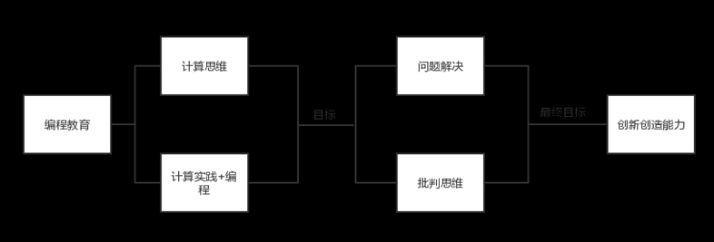
图1-1 普通高中编程教育现状及推广策略研究

当前，素质教育面临一些现实状况。学生学业压力较大，部分学生因竞争焦虑而选择性地放弃编程学习^{[1]}。与此同时，手机作为青少年上网使用率最高的设备，为编程教育提供了新的契机，如开展个性化、碎片化学习，以及进行启蒙和引导，锻炼学生的相关能力。
在线编辑器工具的发展历史可以追溯到早期的文本编辑工具，并随着互联网和Web技术的进步不断演进。虽然在线编辑器工具在教育领域的应用逐渐增多，但专门针对微信小程序编译器的研究和开发相对较少。
在线编译器在教育应用领域的研究意义在于：
通过细化知识点和在线尝试降低学习门槛，方便初学者快速入门；
提高开发效率，方便开发者进行代码测试和验证；
促进编程的普及和应用，使其在更多场景下发挥作用；
PC端适合复杂开发任务，而移动端凭借便携性支持碎片化学习。
1.随时开发：凭借移动设备便携性，开发者可充分利用碎片时间突破时空限制，提升开发灵活性与效率。
2.简化流程：以可视化方式呈现复杂代码逻辑，通过拖拽组件、调整属性等直观操作构建应用界面与功能，降低开发门槛，非专业开发者或新手也能快速上手，加速项目落地。
3.原型速搭：项目初期可快速搭建原型，直观展示产品功能与布局，便于团队高效沟通需求、对齐思路，减少后期返工，提升研发效率与质量。
对市场反馈或用户要求，能现场快速修改调整，实现敏捷迭代，缩短修复周期，保持产品竞争力。
1.人力节省：减少对专业编程技能的依赖，简单任务可由业务人员或初级开发者完成，降低人力投入成本，提高资源利用率。
2.门槛降低：技术普及使更多非专业人员参与开发，降低企业对高端人才的依赖，同时减少因技术人员流动导致的项目风险。
推动新颖应用和功能的诞生，加速行业创新。让更多群体可参与移动应用开发，促进移动应用技术与更多领域融合和应用，推动行业发展。
移动端编辑器设计面临的技术与体验挑战：
1.交互限制：手机屏幕尺寸小、触控操作精度低，传统PC端复杂的菜单和多层级交互难以适配；
2.性能瓶颈：触屏设备硬件资源有限，图形渲染、实时预览等功能易出现卡顿；
3.功能与简洁性的平衡：需在有限界面内集成核心功能（如图层管理、组件对齐、动画设置），同时避免信息过载；
4.跨平台兼容性：需兼容不同机型、微信版本及操作系统，保障稳定性。
现有开源社区的解决方案多直接移植PC端工具，导致移动端体验割裂。因此，针对微信小程序特性设计专用图形化编辑器，既是技术难点，也是市场空白点。

国内外研究现状及趋势
国内更注重生态整合与行业应用，国外则侧重于技术创新与全球化服务。国外已经出现了一些成熟的在线编译器，如 OnlineGDB、JDoodle 等，它们支持多种编程语言，功能完善，用户体验良好。这些在线编译器通常具有代码高亮、自动补全、调试等功能，可以满足用户的基本使用习惯。
国内的在线编译器起步较晚，但发展迅速。一些高校和企业也推出了自己的在线编译器，如菜鸟工具、在线工具等。这些在线编译器在功能和用户体验方面与国外产品还有一定差距，但也在不断改进和完善。
在线编译器的发展趋势是标准化、支持指令集优化、异构计算资源调度、语法树变换与静态分析、分布式编译云服务支持万级并发编译任务调度；富文本和协作编辑、智能排版、交互式调试与可视化、减少冗余计算、集成AI能力自然语言到可执行代码的端到端编译；；脑机接口驱动的意图编译系统；推动用户生成内容（UGC）生态。

本文的主要工作
- 研究方法
基本的研究流程：问题识别、目标设定、方案开发、原型测试及评估；
文档分析法：通过分析开放获取的文档资料，如项目报告、操作手册、市场调研报告等，确定软件需求。优点是能充分利用已有资源，减少资源重复消耗；缺点是依赖于文档的可用性和准确性，可能存在信息过时的风险；
观察法：通过观察用户在自然状态下访问类似平台的情况获取需求信息，直接观察或间接观察（如视频观察）。优点是可以直接了解用户的使用习惯和遇到的问题，获取非明言的潜在需求；缺点是耗时且可能对被观察者造成干扰，影响观察结果的自然性；
原型法：构建原型（如纸上的草图或可交互的数字化原型）展示系统的某些方面，引导和验证用户需要。优点是能让用户直观了解产品实际运作方式，有助于快速收集反馈并进行迭代改进；缺点是如果过早聚焦于某一设计方案，可能会限制需求探索的广度和深度。
可用性测试：通过用户测试验证系统的易用性和功能性。
评估与改进：根据可用性测试的结果，对原型进行评估。
- 研究内容
开发一个基于微信小程序和Express框架的 C 语言在线编译器，提供一个便捷的在线编程环境以解决传统本地编程环境下载麻烦、使用频率低的问题，实现代码编辑、编译、运行及撤销恢复等功能；
研究用户对轻量级、易用的在线编译器的需求，探索如何利用微信小程序和 Node.js + Express框架实现一个高性能、安全的在线编译器；
由于测试范围有限，无法覆盖所有可能的设备型号和操作系统版本，无法全面反映所有用户的需求和使用习惯。开发时间有限，部分功能的优化和扩展未能在当前版本中实现；
项目的设计思路和开发工具的使用方法为类似方式开发的在线编程工具提供参考和借鉴。
- 创新点说明
本研究与开发的技术创新点是运用微信开发者工具开发前端编译器界面，功能创新是借鉴了撤销恢复功能、复用屏幕位置。

相关技术与理论基础

微信小程序开发框架
微信小程序作为一种轻量级的应用形式，具有无需下载安装、易于传播等优点。2014 年，Martin Fowler 率先提出微服务。微服务架构将复杂的整体系统功能进行一定的分割后，通过离散的小模块实现，这种模式下项目不同模块的耦合性大幅度降低，它改变了传统的单体架构，一个微服务就是一个可以独立部署、升级的实体，微服务与微服务之间通过 REST 等形式的标准接口进行通信并且维护团队可以根据实际需求单独替换其中某个微服务实例而对其他的微服务和整个应用程序不产生影响或者影响更小。

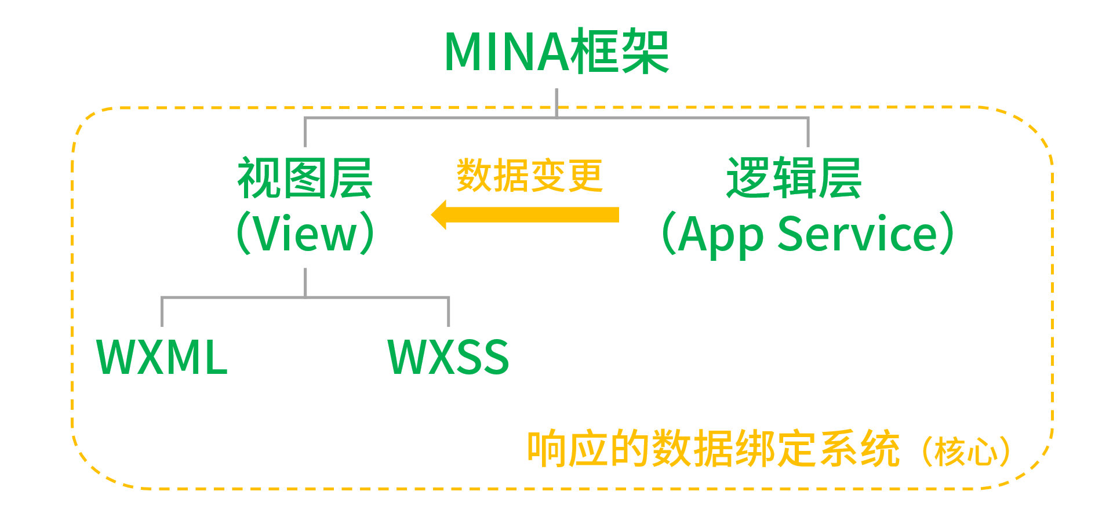
图2-1 MINA框架

程序开发使用的框架叫MINA框架。MINA框架通过封装微信客户端提供的文件系统、网络通信、任务管理、数据安全等基础功能，对上层提供一整套JavaScript API，让开发者能够非常方便地使用微信开发者工具提供的各种基础功能与能力，快速构建应用，并具有原生App体验的服务。
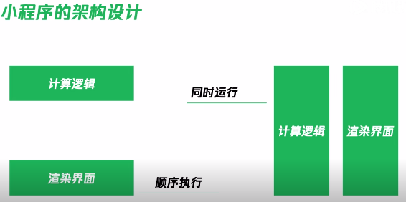
图2-2 框架逻辑

Node.js与Express框架
Node.js 是一个基于 Chrome V8 引擎的 JavaScript 运行时环境，它允许开发者使用 JavaScript 编写服务器端应用程序 Node.js 采用事件驱动、非阻塞I/O模型，使其具有高性能和可伸缩性，适用于构建高并发的网络应用Express 是一个基于 Node.js 的 Web 应用程序框架，它提供了一系列强大的特性，如路由、中间件、模板引擎等，可以帮助开发者快速搭建 Web 应用程序和 API。Express框架具有简捷、灵活、可扩展等特点，被广泛应用于从简单的静态页面到复杂的动态交互应用等 Web 开发领域。许多开发者使用 Node.js 和 Express 框架构建 RESTful API。Express 框架可以帮助开发者便捷构建 API，处理 HTTP 请求和响应，以及实现数据验证和授权等功能。此外，Express框架还支持使用各种中间件添加拓展的功能，如日志记录、身份验证、缓存等。
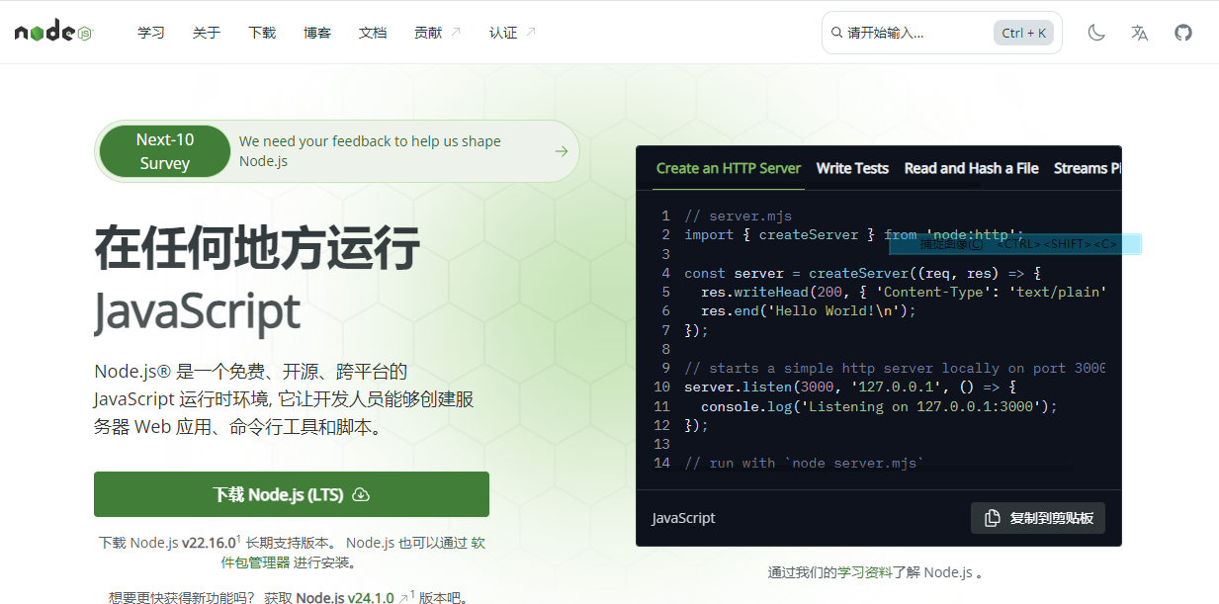
图2-3 Node.js下载界面

Express框架的中间件机制是其核心功能之一，中间件（Middleware）是介于客户端请求与服务器响应之间的一系列处理函数。每个中间件都可以访问请求对象（req）、响应对象（res），以及应用程序的请求-响应循环中的下一个中间件函数 next()。
Expres路由与中间件：路由是指应用程序的终端节点 （URI） 如何响应客户端请求；在Express中，路由指的是客户端的请求与服务器处理函数之间的映射关系；Express中的路由分3部分组成，分别是请求的类型、请求的URL地址、处理函数。

部署方式与编译服务
确保您有合适的硬件：可以使用旧计算机、笔记本或专用的服务器硬件、稳定的互联网连接、合适的硬盘容量。确保拥有独立的环境，可以轻松复制。
使用Express搭建web服务器：在Windows上下载安装Node.js，并确保添加到系统路径；加载Express模块，创建Express服务器，开启服务器，监听浏览器请求并进行处理。
GCC（GNU Compiler Collection）是一套由 GNU 开发的编程语言编译器，是一套以 GPL 及 LGPL 许可证所发行的自由软件，也是 GNU 计划的关键部分。GCC（特别是其中的C语言编译器）通常被认为是跨平台编译器的通用范式；GCC可处理C/C++，以及Fortran、Pascal、Objective-C、Java、Ada等多种语言。
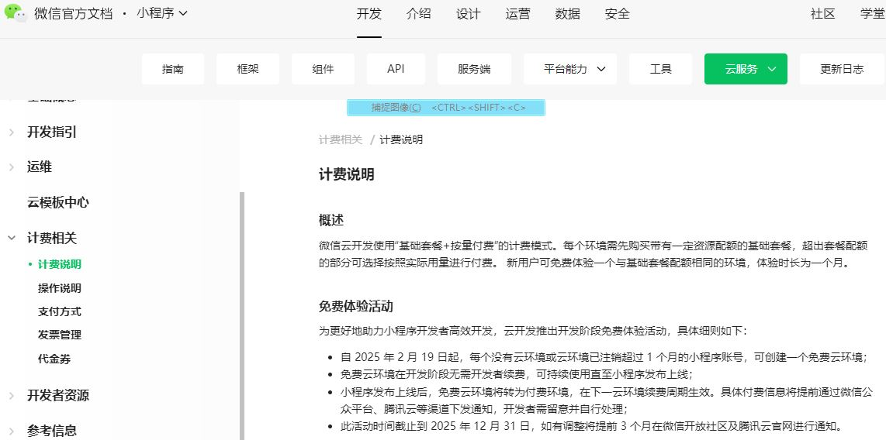
图2-4 微信官方文档

其他知识储备
图形用户界面（Graphical User Interface，GUI）渲染、逻辑；
C 编译器原理、.c、.h、.exe；
微信开发者工具各界面功能的使用、页面元素、容器；
wxss(CSS)、wxml(html)、js（逻辑）、json（全局配置）；
API、TCP、请求头、请求体、请求方式；
app、req、res、router ；
页面路径、数据绑定、事件分发、程序的生命周期、异步编程方式。

需求分析

需求调研
对于学习编程的学生和初学者来说，该小程序可以作为一个在线的编程练习平台。他们可以在小程序中编写、编译和运行代码，及时查看代码的运行结果，加深对语法和编程逻辑的理解。
开发人员在编写代码时，可能需要对一些简单的代码片段进行调试和测试。该小程序可以作为一个快速验证代码功能的工具，帮助开发人员及时发现和解决代码中的问题。

优势：轻量级、易于使用，无需在本地设备上安装解释器或集成开发环境（IDE），随时随地都可以进行编程练习。
缺点：编译和运行结果依赖于网络传输，网络不稳定时可能会影响用户体验。由于需要将代码发送到服务器进行编译和运行，响应时间可能较长。运行环境限制，不如专业的代码编辑器强大。

可行性分析
技术可行性：使用成熟的开发框架，运行环境和要使用的配置及配置教程都可以直接在网上寻找合适的资源进行下载和使用。
经济可行性：硬件都是开发者本身就拥有的物品，服务器本地自建，有额外费用的根本就不会用。项目不完善暂不考虑推广。
操作可行性：简洁明了、符合使用习惯无需额外学习。
法律可行性：开源代码遵循相应的开源许可证、自有代码保护、在收集和使用用户数据时，遵守相关法律法规，明确告知用户数据的使用目的和方式。

系统设计目标
教育应用类软件（引导比功能重要、要考虑知识体系的继承性）、非专业工具：易用、安全。
满足MVP（最小可行产品）需求。
极简可行：采用微信生态内成熟方案，避免过度设计（如自研引擎或微服务架构）。
设计方案
突出核心功能只有一个页面；
优先实现用户最常使用的功能；
确保所设计功能的开发条件可以通过现有的开源技术和个人设备实现；
遵循简洁性、易用性、一致性等设计原则，设计出符合用户习惯的界面。

功能需求确定
功能要求：代码编辑、编译运行、撤销恢复、运行结果显示。
输入框：用于代码编辑，允许用户输入或修改代码；支持初始自带头文件。
输出框：编译运行结果展示（如执行输出、错误信息）。
撤销返回按钮：管理历史记录，支持操作步骤的撤销与重做，可折叠显示历史记录列表。
基本语法检查：实时检查代码语法合法性（如语义分析），并通过高亮或提示标记错误。
代码接收、编译调度、结果返回：将编译后的执行结果（如机器码、数据）返回至输出框，完成闭环反馈。线程级服务隔离，独立请求队列。

系统性能要求：
应兼容主流的版本和操作系统，应在不同品牌、型号和屏幕分辨率的手机上都能正常显示和运行。
用户在输入框中输入内容时，系统应实时更新数据并显示输入内容，响应时间应控制在 100 毫秒以内，确保用户有流畅的输入体验；用户点击按钮时，系统应在 200 毫秒内给出反馈；从前端发送编译请求到服务器返回响应的时间应控制在 3 秒以内；若超过 3 秒，需给用户明确的提示。
处理多个用户操作时，应避免出现冲突和卡顿；应具备一定的并发处理能力，能够同时处理至少 100 个用户的编译请求。

系统安全要求：
数据传输安全确保数据不被窃取、篡改，防止中间人攻击；请求合法性验证确保接收到的请求是合法的，防止非法请求对系统造成破坏。

运行环境要求：
（1）硬件环境
客户端：小程序（手机）Android 系统版本 5.0 以上，内存 2GB 以上。
应用服务器：支持 WebLogic8.2 或 Tomcat5.0、云服务器 RESTful API 接口。通过微信开发者工具提供的接口函数进行数据操作。
（2）软件环境
IOS – JSCore、Android - X5 JS解析器、DevTool - nwjs Chrome 内核客户端：微信客户端、微信服务架构。
应用服务器：WebLogic8.2或Tomcat5.0 微信服务器RESTful API接口。本地存储和缓存。
（3）网络环境
客户端：支持局域网（LAN）、虚拟私有网络（VPN）、中国电信运营商、中国网通等，带宽要求不低于 10Mbps。

系统设计

系统架构设计
整个项目分为前端小程序和后端服务器两部分：
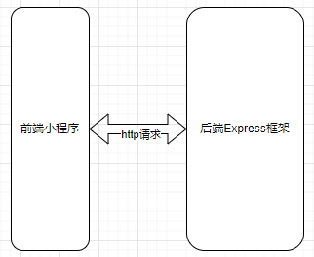
图4-1 前后端架构
前端（微信小程序）：负责提供用户界面，接收用户输入的代码，发送编译请求，并显示编译和运行结果。
后端（Node.js 服务器）：接收前端发送的代码，使用Express框架的本地GCC 编译器进行编译和运行，将结果返回给前端。

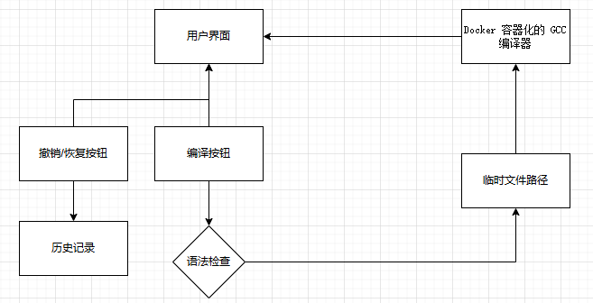
图4-2 交互流程

数据流：用户输入代码 → 前端存储 → 语法检查 → 编译发送到后端 → 后端处理 → 返回结果 → 前端显示→
用户操作历史记录（撤销/重做/选择）→ 前端页面 → 更新代码。

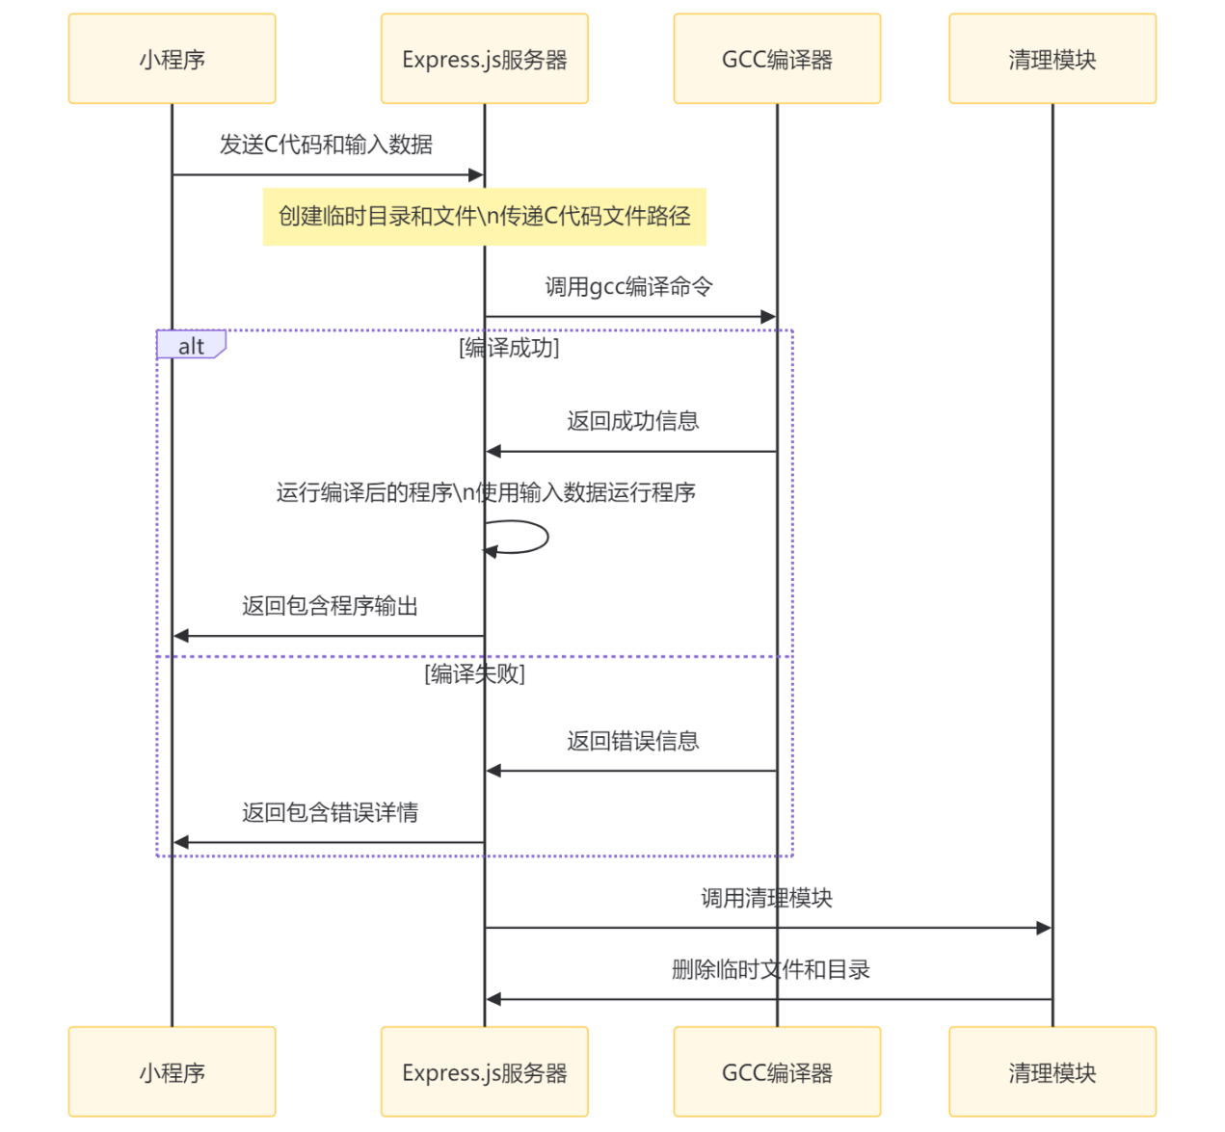
图4-3 数据流
交互流程说明：
小程序发送请求：前端小程序通过POST /compile请求将C代码和输入数据发送到Express.js服务器。
服务器创建临时文件：服务器接收代码后，创建一个临时目录，并将C代码写入一个临时文件。
调用GCC编译器：服务器调用GCC编译器对C代码进行编译。
编译成功或失败：
如果编译成功，服务器运行编译后的程序，并将程序的输出返回给小程序。
如果编译失败，服务器将GCC返回的错误信息返回给小程序。
清理临时文件：无论编译是否成功，服务器都会调用清理模块删除临时文件和目录，以保持系统的整洁。

文本输入功能
代码输入：提供一个输入框（`pages/index/index.wxml` 中的 `textarea`），让用户可以输入 C 语言代码。用户输入的代码会实时更新到 `pages/index/index.js` 的 `data.code` 中。
数据管理：在 `pages/index/index.js` 中，使用 `data` 对象存储用户输入的代码、代码历史记录、编译输出结果、当前历史记录索引以及历史记录的折叠状态，方便对代码和相关信息进行管理和操作。
代码历史记录管理功能
历史记录添加：当用户进行编译操作时，调用 `addToHistory` 方法将当前代码添加到历史记录中，方便用户回溯和恢复代码版本。
撤销和重做：提供 `undo` 和 `redo` 功能，让用户可以撤销或重做之前的代码编辑操作，提升用户的编辑体验。
历史记录选择：用户可以通过点击历史记录列表中的某一项，调用 `selectHistory` 方法选择历史记录中的代码版本，将其恢复到编辑框中。
历史记录折叠：通过 `toggleHistory` 方法控制历史记录的折叠状态，方便用户在需要时查看历史记录，避免界面过于繁杂。

编译请求返回与结果显示功能
编译请求发送：用户点击“编译”按钮时，调用 `compileCode` 方法，将用户输入的代码通过网络请求发送到后端服务器进行编译和运行。
运行结果（包括编译错误或执行输出）通过HTTP响应返回。
结果显示：接收后端服务器返回的编译和运行结果，并将其显示在输出框（`pages/index/index.wxml` 中的 `output-content`）中，让用户可以直观地看到代码的执行结果。

系统UI设计
页面元素包括：输入框、输出框、撤销返回（历史缓存、可折叠）
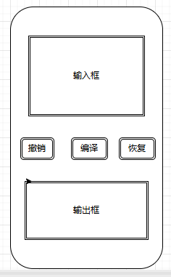
图4-4 界面草稿
整体布局
整个小程序界面采用垂直布局，从上到下依次排列各个功能区域；背景颜色为白色（#ffffff），导航栏为白色背景，黑色文字。
各元素详细设计
1. 导航栏
位置：页面顶部，水平铺满整个屏幕。
大小：高度通常为 44px（在微信小程序中可使用 88rpx 以适配不同屏幕），宽度为 100% 屏幕宽度。
颜色：背景颜色为白色（#ffffff），文字颜色为黑色（#000000）。
形状：矩形。
元素：
标题：“C 语言编译器”，居中显示。
2. 代码编辑区
位置：导航栏下方，与导航栏间距 20rpx。
大小：宽度为 100% 屏幕宽度，高度为 300rpx。
颜色：背景颜色为白色（#ffffff），边框颜色为灰色（#ccc）。
形状：矩形，带有 1px 宽的灰色边框。
元素：
输入框：初始显示示例代码，有占位提示文字 “请输入代码”，字体使用等宽字体（monospace），内边距为 10rpx。
3. 操作按钮区
位置：代码编辑区下方，与代码编辑区间距 10rpx。
大小：宽度为 100% 屏幕宽度，高度根据按钮内容自适应。
颜色：无背景颜色（透明）。
形状：矩形。
元素：
撤销按钮：位于操作按钮区左侧，宽度约占操作按钮区宽度的 30%，高度与按钮内容适配，内边距可设置为 10rpx。
重做按钮：位于操作按钮区中间，宽度约占操作按钮区宽度的 30%，高度与按钮内容适配，内边距可设置为 10rpx。
编译按钮：位于操作按钮区右侧，宽度约占操作按钮区宽度的 30%，高度与按钮内容适配，内边距为 10rpx；背景颜色为绿色（#1aad19），文字颜色为白色（#ffffff）。
4. 输出显示区
位置：操作按钮区下方，与操作按钮区间距 20rpx。
大小：宽度为 100% 屏幕宽度，高度根据输出内容自适应。
颜色：背景颜色为白色（#ffffff），边框颜色为浅灰色（#eee）。
形状：矩形，带有 1px 宽的浅灰色边框。
元素：
标题：“输出:”，显示在输出区域上方，内边距为 10rpx。
输出内容：位于标题下方，内边距为 10rpx；使用 white-space: pre-wrap 样式保留输出格式。初始状态下输出区域为空。
5. 历史记录区
位置：输出显示区下方，与输出显示区间距 20rpx。
大小：宽度为 100% 屏幕宽度；标题高度根据文字内容自适应，历史记录列表展开时最大高度为 200rpx。
颜色：无背景颜色（透明）。
形状：矩形。
元素：
标题：“历史记录: ↓”，可点击，点击后切换历史记录的展开和折叠状态。当历史记录展开时，标题显示为 “历史记录: ↑”；内边距为 10rpx。
历史记录内容：初始状态下历史记录区域折叠隐藏；当点击标题展开后，显示历史记录列表；历史记录列表使用 scroll-view 组件，垂直滚动；每条历史记录有 1px 宽的浅灰色下边框（#ddd），内边距为 10rpx。
6. 错误提示弹窗（可选）
位置：当编译或运行过程中出现错误时，弹窗覆盖整个页面，居中显示错误提示信息。
大小：背景覆盖整个屏幕，内容区域宽度根据提示信息自适应，最大宽度可设置为 80% 屏幕宽度，高度根据提示信息自适应。
颜色：背景为半透明黑色（rgba(0, 0, 0, 0.5)），内容区域背景为白色（#ffffff）。
形状：背景为矩形覆盖整个屏幕，内容区域为矩形，带有 10rpx 的圆角。
元素：显示错误提示信息，内边距为 20rpx。
前端页面初始化：在 mini/pages/index/index.js 中，data 对象对页面数据进行初始化。例如，code 被初始化为一段示例 C 语言代码，history 初始为空数组，output 初始为空字符串，currentIndex 初始为 -1，isHistoryExpanded 初始为 false 用于控制历史记录折叠状态。
页面渲染：mini/pages/index/index.wxml 根据 index.js 中的 data 进行渲染，输入框显示初始的 code 内容。

输入框数据流向
用户输入：用户在 mini/pages/index/index.wxml 的输入框（<textarea>）中输入代码，触发 bindinput 事件，调用 handleInput 函数。
数据更新：handleInput 函数在 mini/pages/index/index.js 中定义，它接收输入事件对象 e，并将输入框的新值更新到 data.code 中。

按钮点击逻辑及数据流向：
编译按钮
点击触发：用户点击 mini/pages/index/index.wxml 中的编译按钮，触发 bindtap 事件，调用 compileCode 函数。
发送请求：compileCode 函数在 mini/pages/index/index.js 中定义，它使用 wx.request 向后端服务器的 /compile 接口发送 POST 请求，将当前的 data.code 作为请求数据发送。
后端处理：后端mini/server.js接收到请求后，将用户代码写入临时文件 temp.c，使用 GCC 编译器进行编译和运行，并将结果返回给前端。
结果显示：前端compileCode 函数接收到后端返回的结果后，更新 data.output，并将当前代码添加到历史记录中。mini/pages/index/index.wxml 中的输出框根据 data.output 显示编译和运行结果。

撤销按钮
点击触发：用户点击 mini/pages/index/index.wxml 中的撤销按钮，触发 bindtap 事件，调用 undo 函数。
数据更新：undo 函数在 mini/pages/index/index.js 中定义，它检查当前历史记录索引 currentIndex 是否大于 0，如果是，则将 data.code 更新为历史记录中的上一个版本，并更新 currentIndex。

重做按钮
点击触发：用户点击 mini/pages/index/index.wxml 中的重做按钮，触发 bindtap 事件，调用 redo 函数。
数据更新：redo 函数在 mini/pages/index/index.js 中定义，它检查当前历史记录索引 currentIndex 是否小于历史记录数组的长度减 1，如果是，则将 data.code 更新为历史记录中的下一个版本，并更新 currentIndex。

历史记录标题点击
点击触发：用户点击 mini/pages/index/index.wxml 中的历史记录标题，触发 bindtap 事件，调用 toggleHistory 函数。
状态更新：toggleHistory 函数在 mini/pages/index/index.js 中定义，它将 data.isHistoryExpanded 取反，从而控制历史记录的折叠状态。
历史记录项点击
点击触发：用户点击 mini/pages/index/index.wxml 中的历史记录项，触发 bindtap 事件，调用 selectHistory 函数。
数据更新：selectHistory 函数在 mini/pages/index/index.js 中定义，它接收点击事件对象 e，获取点击的历史记录项的索引 index，将 data.code 更新为该索引对应的历史记录版本，更新 currentIndex，并清空 data.output。

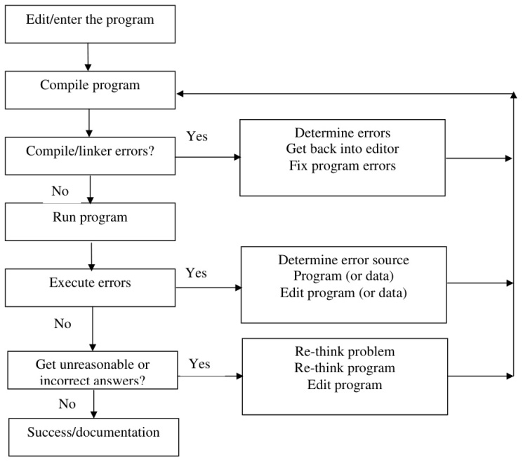
图4-5流程框图
交互流程：
用户 -> 前端小程序: 输入代码，点击编译
前端小程序 -> 后端服务器: POST /compile 请求，携带代码
后端服务器 -> 后端服务器: 写入代码到 temp.c
后端服务器 -> 后端服务器: 编译运行代码
后端服务器 -> 前端小程序: 返回编译运行结果
前端小程序 -> 用户: 显示结果或错误信息

系统实现

开发环境配置
表5-1 硬件配置
硬件 | 参数 | 备注
处理器 | Intel(R) Core(TM) i5-10200H CPU @ 2.40GHz 2.40 GHz | 四核八线程
内存 | 16GB DDR4 3200MHz
硬盘 | SSD固态硬盘 512GB
显卡 | NVIDIA GeForce GTX1660

表5-2 软件环境
 | 项目 | 详情 | 备注
 | 操作系统 | Windows 10 家庭中文版 | 版本22631.3447
 | 开发工具 | Wechat devtools | 版本1.06.2503315 win32 x64
数据库 |  | 无
编译器 |  | GCC | x86_64-w64-mingw32 15.1.0
环境变量

小程序账号注册
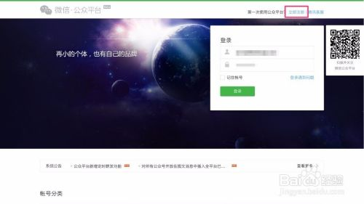
图5-1 注册界面

个人注册：需准备未绑定过微信公众平台、开放平台或企业号的邮箱、身份证信息、手机号；
1.进入微信公众平台
2.访问微信公众平台官网，点击右上角“立即注册”。
3.选择注册类型
4.选择“小程序”模块，点击“前往注册”。
5.填写账号信息
6.输入邮箱（必须未注册过微信相关服务）、密码、验证码，点击“注册”。
7.登录邮箱，点击微信发送的激活链接完成验证。
8.填写主体信息-个人：填写身份证信息、手机号，完成实名认证。
9.管理员信息登记
10.绑定管理员微信（需扫码确认），填写手机号、邮箱等。
11.完成注册，提交后等待审核。

进入小程序管理后台；
1.在左侧菜单栏找到“开发” → “开发管理”；
2.在“开发设置”页面，可以看到 AppID（小程序ID）。
3.下载并安装 微信开发者工具；
4.打开工具，选择 “小程序项目”“新建”按钮；填写项目名称、选择项目路径；在 AppID 输入框粘贴复制的 AppID；
5.成功进入开发界面后，查看底部 “详情” → “基本信息”，确认 AppID 显示正确。

配置运行环境
安装 Node.js
访问 Node.js 官方网站https://Node.js.org/，根据你的操作系统（如 Windows、macOS、Linux）下载适合的安装包。
按照安装向导提示完成安装。在安装过程中，建议勾选将 Node.js 添加到系统环境变量的选项，以便后续在命令行中可以直接使用 Node.js 命令。
安装完成后，在命令行（Windows 的命令提示符、macOS/Linux 的终端）输入node -v和npm -v，查看是否成功安装并获取对应的版本号，这可以确认 Node.js 和它的包管理工具 npm 是否正确安装并可用。
安装 Express（假设已经安装好 Node.js）；
在包含server.js文件的项目目录下，打开命令行win+R cmd（跳转方式：cd/d路径）；
执行命令npm init -y来初始化项目，这会创建一个默认的package.json文件，用于管理项目的依赖。默认创建package-lock.json文件锁定所有模块的版本号。
接着运行npm install express，这将安装 Express框架到项目中，它会自动下载对应版本并将其添加到node_modules文件夹下，同时在package.json文件中记录该依赖。
安装其他依赖（如body-parser等）；
在该项目目录的命令行中，执行npm install express body-parser来安装body-parser中间件，用于解析请求体中的 JSON 数据；
npm i cors命令安装CORS中间件；
npm list 查看安装；
根据代码中的其他依赖（如fs、https、child_process等），这些是 Node.js 的内置模块，无需额外安装，可以直接在代码中使用。
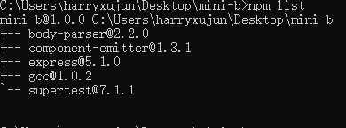
图5-2 查看依赖
准备 SSL 证书文件
如果你已经有自己的 SSL 证书（包括private.key、certificate.crt和ca_bundle.crt文件），将它们放置在合适的目录下，并将代码中的privateKeyPath、certificatePath和caPath变量的值修改为这些文件的实际路径，例如/path/to/your/private.key改为./certs/private.key（假设证书文件放在项目目录下的certs文件夹中）。
如果没有 SSL 证书，你可以使用工具（如 OpenSSL）生成自签名证书，但需要注意自签名证书在浏览器中可能会被标记为不安全，仅用于开发测试环境。
生成自签名证书的命令示例：
1.右键点击 “此电脑”，选择 “属性”。
2.点击 “高级系统设置”，在弹出的窗口中选择 “环境变量”。
3.在 “系统变量” 中找到 “Path” 变量，点击 “编辑”；
4.点击 “新建”，将 OpenSSL 的安装路径添加进去。

打开命令行，运行命令生成自签名证书（用于测试）；
如果 certificate.crt 文件确实不存在，且你只是进行测试，可以使用 OpenSSL 生成自签名证书。以下是在 Windows 系统中生成自签名证书的步骤：
打开命令提示符：确保已经安装了 OpenSSL –v；
生成私钥：执行以下命令创建一个 2048 位的 RSA 私钥：openssl genpkey -algorithm RSA -out private.key -pkeyopt rsa_keygen_bits:2048；
生成证书签名请求（CSR）：执行以下命令生成 CSR 文件：openssl req -new -key private.key -out certificate_request.csr；
在执行该命令时，会提示你输入一些信息，如国家、组织、域名等。你可以根据实际情况填写。提交 CSR 至 CA 审核；基于 CSR 颁发数字证书。
生成自签名证书：执行以下命令生成自签名的 certificate.crt 文件：openssl x509 -req -days 365 -in csr.csr -signkey private.key -out certificate.crt；
该指令会用私钥对 CSR 执行签名操作，生成有效期为 365 天的自签名证书。这会创建key.pem（私钥）和cert.pem（证书）文件，然后你可以根据需要将它们重命名为代码中指定的文件名格式（如private.key、certificate.crt等）并放置在正确路径下。

Node.js和Express框架来实现这个后端服务。
node-v22.15.0-x64.msi
初始化项目:
创建一个新的文件夹，例如file-manager。
打开命令终端，查找并进入该文件夹，运行以下命令初始化一个新的Node.js项目：npm init –y；
在指定路径安装Express框架和其他需要的依赖库：npm install express multer fs path
更新依赖：npm update inflight glob
GCC环境搭建：
从MSYS2官网（www.msys2.org）包管理下载安装程序，运行并按照提示完成安装，建议选择默认路径（如C:\msys64），并勾选“Run MSYS2 now”以立即启动MSYS2环境。
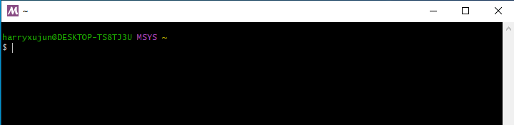
图5-3 MSYS2终端
"msys2-x86_64-20250221.exe"：基于 LLVM 后端，支持C、C++和Objective-C。
打开 MSYS2.exe 终端：
pacman -Syu # 更新核心系统包
pacman -Su # 更新其他软件包
ln -s "/c/Users/ /Desktop" "$HOME/Desktop" # 创建桌面符号链接（如果常用 仅需执行一次）；
pacman -Ss 'mingw-w64.*gcc' > "$HOME/Desktop/1.txt" # 搜索所有GCC相关包，结果保存到桌面cat "$HOME/Desktop/1.txt"查看；
安装：pacman -S mingw-w64-ucrt-x86_64-gcc //注意 -S 要大写。
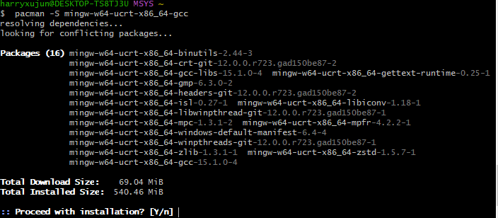
图5-4 使用MSYS2安装过程
IgnorePkg = mingw-w64-x86_64-gcc #锁定版本
打开命令行：
setx PATH "%PATH%;C:\msys64\ucrt64\bin"
echo %PATH%
gcc –v
GCC 14.2.0 编译器，以 C99 标准编译的 64 位程序；
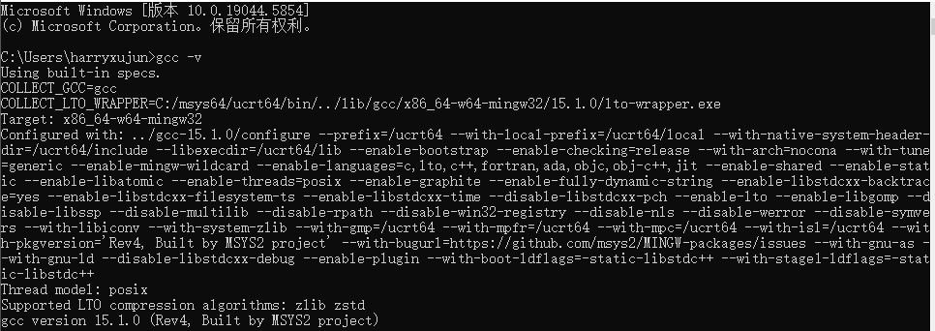
图5-5 gcc查询信息
在终端界面运行以下命令启动服务器脚本：node server.js
图5-6 服务监听

局域网中处理跨域请求：npm install cors；
然后在服务端js文件的顶部加入cors中间件配置：
const cors = require('cors');
app.use(cors());:

备选（websocket）：
npm install ws
const WebSocket = require('ws');
console.log(WebSocket);

浏览端：let socket = new WebSocket('ws://example.com/socketserver');
socket.onopen = function(event) {
console.log('连接已建立');
// 发送消息
socket.send('Hello, server!');
};
socket.onmessage = function(event) {
console.log('从服务器收到消息：', event.data);
};
socket.onclose = function(event) {
console.log('连接已关闭');
};
socket.onerror = function(event) {
console.log('发生错误');
};
new创建实例，通过监听 onopen、onmessage、onclose 和 onerror 事件来处理连接建立、消息接收、连接关闭和错误处理等操作。
服务端：
const WebSocket = require('ws');
const wss = new WebSocket.Server({ port: 8080 });

wss.on('connection', function connection(ws) {
console.log('客户端连接');
ws.on('message', function incoming(message) {
console.log('从客户端收到消息：', message);
// 向客户端发送消息
ws.send('服务器已收到你的消息');
});
ws.on('close', function close() {
console.log('客户端断开连接');
});
});
Network Address Translation网络地址转换
Port Address Translation，NAPT通过端口号区分不同设备：
内网设备1（192.168.1.2:1234） → 公网IP:203.0.113.1:5000。
内网设备2（192.168.1.3:5678） → 公网IP:203.0.113.1:5001。

安装适用于 Linux 的 Windows 子系统功能
wsl --list --online

开发流程
前端：使用微信开发者工具创建项目，配置项目结构和页面路由；运用 WXML 和 WXSS 设计代码编辑、编译运行结果显示和历史记录管理等界面；使用 JavaScript 结合微信特有语法实现界面交互逻辑，同时处理用户输入、发送请求和显示结果。
开发循环：AI生成代码，按页面路径创建文件夹，分别复制wxml、wxss、js粘贴并修改文件后缀，补充json配置文件路径，本地环境调试验证代码，提交报错，添加更多错误捕获函数，复制报错，AI重新生成代码，继续粘贴，继续本地环境运行，添加功能，继续报错，继续粘贴，成功运行（网络错误）。

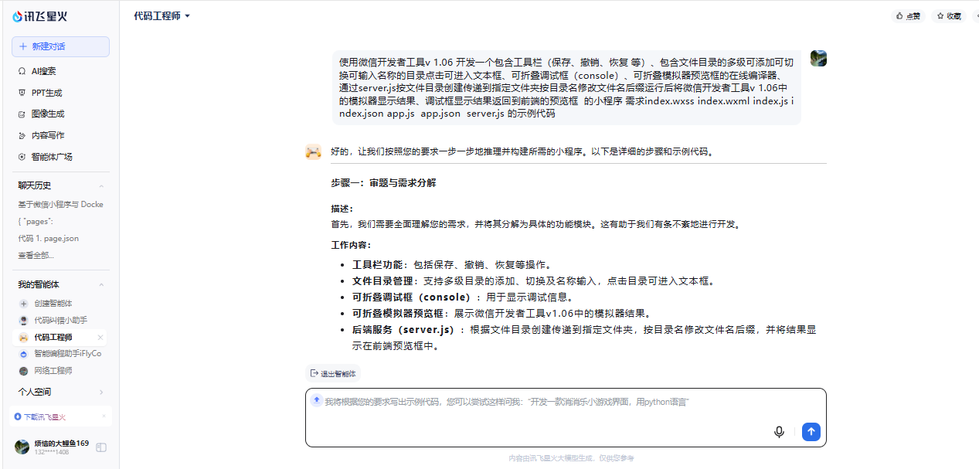
图5-7 使用AI工具提问

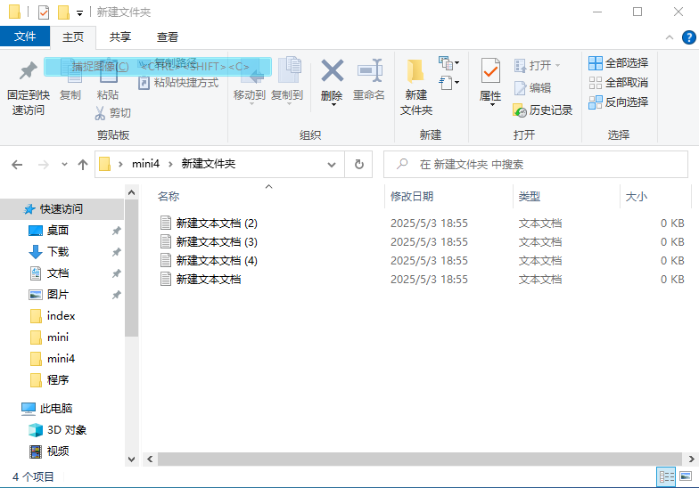
图5-8 按目录新建文本文档

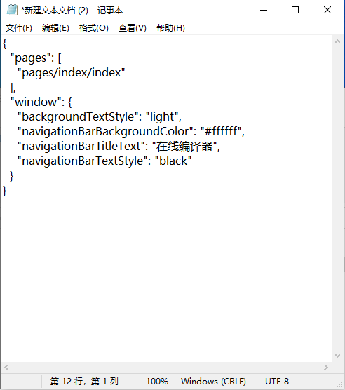
图5-9 粘贴代码
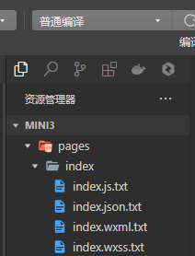
图5-10 开发界面显示的文件名后缀
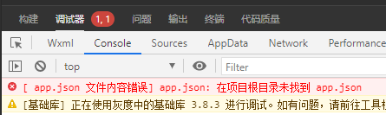
图5-11 开发界面调试器报错

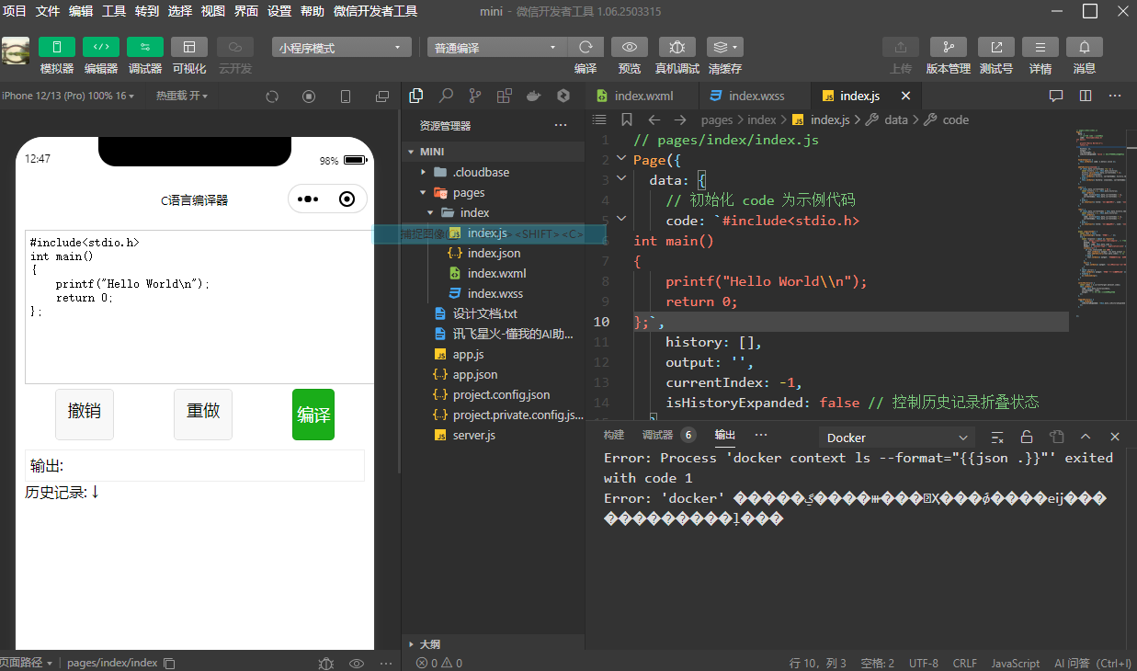
图5-12 开发界面页面显示

后端：使用 npm 初始化项目，安装必要的依赖；使用 Express框架搭建 HTTP 服务器，监听特定端口；定义 API 接口，接收前端发送的代码，使用Express框架的本地 GCC 编译器进行编译和运行，将结果返回给前端。
开发流程：确保已经安装了 Node.js；创建文件夹、npm安装依赖； AI生成示例代码、在 server.js 中复制粘贴新的路由和处理逻辑、本地运行报错、根据建议修改函数、输出错误日志到cmd终端、添加更多错误捕获复制粘贴代码、创建测试文件复制粘贴并修改后缀；换个提问方式；继续生成示例代码；端口已监听但是服务未启动、命令行添加更多错误捕获、确定api接口配置、生成代码；修改逻辑部分函数；启动服务器监听、发送请求、查看报错；生成代码、粘贴后运行。

系统架构

前端实现
包含页面结构搭建、交互逻辑与事件绑定；
用户可以通过点击撤销、重做、选择历史记录等按钮，触发相应的事件处理函数，实现代码编辑的历史记录管理。
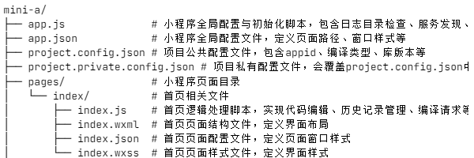
图5-13 前端文件路径结构

1. mini/app.json
职责：配置小程序的基本信息，包括页面路径、窗口样式等。定义了小程序的首页路径，以及窗口的导航栏标题、背景颜色、导航栏文字样式等。
交互方式：微信小程序启动时会读取该文件，根据其中的配置信息初始化小程序的页面和窗口样式。
2. mini/project.config.json 和 mini/project.private.config.json
职责：配置小程序的开发环境，包括 appid、编译类型、库版本、开发工具设置等。project.private.config.json 中的配置会覆盖 project.config.json 中的相同字段。
交互方式：开发工具在启动和编译小程序时会读取这些文件，根据配置信息进行相应的操作。
3. mini/app.js
职责：
在小程序启动时，检查并创建日志目录，确保日志文件有存储的位置。
调用合法的 API 进行网络请求，示例中使用 wx.request 发送 POST 请求。
交互方式：小程序启动时自动执行 App 函数，其中的 onLaunch 方法会被调用，执行日志目录检查和网络请求等初始化操作。
4. mini/pages/index/index.wxml
职责：定义代码编辑页面的结构，包括输入框、按钮、输出区域和历史记录区域等 UI 组件。
交互方式：与 mini/pages/index/index.js 中的事件处理函数绑定，当用户与页面上的组件进行交互（如点击按钮、输入代码）时，会触发相应的事件处理函数。
5. mini/pages/index/index.wxss
职责：定义代码编辑页面的样式，包括输入框、按钮、输出区域和历史记录区域的外观。
交互方式：与 mini/pages/index/index.wxml 中的组件关联，为页面组件提供样式。
6. mini/pages/index/index.js
职责：
数据管理：使用 data 对象存储用户输入的代码、代码历史记录、编译输出结果、当前历史记录索引以及历史记录的折叠状态。
事件处理：
handleInput：处理用户输入的代码，更新 data.code。
addToHistory：将新的代码添加到历史记录中。
undo 和 redo：实现代码编辑的撤销和重做功能。
compileCode：发送编译请求到后端服务器，并处理响应结果。
selectHistory：选择历史记录中的代码版本。
toggleHistory：切换历史记录的折叠状态。
交互方式：与 mini/pages/index/index.wxml 中的组件绑定，当用户与页面上的组件进行交互时，会触发相应的事件处理函数。同时，compileCode 函数会向后端服务器发送编译请求，并处理服务器返回的结果。

后端实现
项目中实现完整功能所必需的函数，包括代码的接收、编译、执行和结果返回的整个流程：
1.服务器搭建
HTTP/HTTPS 服务器搭建：使用 Express框架搭建 HTTP 服务器（`mini/server.js`），监听3001端口；通过配置 SSL 证书，确保数据传输的安全性。创建app.js文件（需要为根路径/添加一个路由处理程序）。
app.get('/', (req, res) => { res.send('Hello, World!');});
打开浏览器验证Express框架安装（修改app.js监听端口）
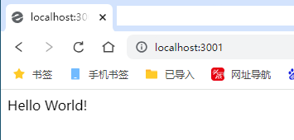
图5-14 网页测试

2.运行时依赖
node_modules/：npm 安装的依赖包（通过 package.json 自动生成）。
关键依赖包括(命令： npm list --depth=0 )：
Express@5.1.0：用于构建 Web 服务器和处理 HTTP 请求。
body-parser@2.2.0：请求体解析中间件，支持 JSON 格式。
gcc@1.0.2：C 语言编译工具集成，用于编译 C 代码。
fs、child_process 等 Node.js 内置模块。

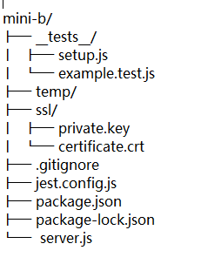
图5-15 后端文件路径结构
主要文件说明
app.js/ server.js ：主应用程序入口，包含 Express 服务器配置和 API 路由逻辑，实现了接收用户请求、编译和运行 C 代码的功能。
package.json：项目的配置文件，包含项目的名称、版本、依赖项和脚本命令等信息。
package-lock.json：锁定依赖版本，确保环境一致性。
.gitignore：指定 Git 版本控制系统忽略的文件和目录。
temp/：存放临时生成的 C 文件和可执行文件（程序会自动创建）。

__tests__/：单元测试代码(可选部分；)
jest：用于编写和运行单元测试；
tests/setup.js：Jest 测试的全局设置文件，设置了测试的超时时间；
tests/example.test.js：测试文件，包含获取可用端口的函数；
jest.config.js：Jest 测试框架的配置文件，定义了测试文件的匹配规则和转换规则。

3.环境配置
Node.js：确保已经安装 Node.js 环境，建议使用最新的 LTS 版本。
GCC：安装 GCC 编译器，并配置 gccPath 变量指向 GCC 可执行文件的路径。
SSL 证书（可选）：如果需要启用 HTTPS，需要在 ssl 目录下放置 private.key（SSL 私钥） 和 certificate.crt （SSL 证书）文件。

请求处理
代码接收：定义 `/compile` 接口，接收前端发送的代码。
代码写入：将用户代码写入临时文件 `temp.c`，为后续的编译操作做准备。
编译和运行：使用 隔离环境中 的 GCC 编译器执行编译命令 `gcc temp.c -o temp.out`。如果编译成功，运行生成的可执行文件 `temp.out` 并获取输出。
结果返回：将编译和运行结果返回给前端，让前端可以将结果展示给用户。
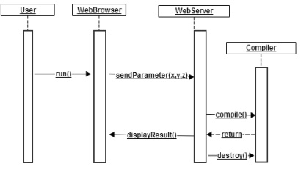
图5-16 请求响应流
模块导入方式：使用ES模块的import语法。
依赖管理：使用import导入依赖。
GCC路径配置：C:/msys64/ucrt64/bin/gcc.exe。

日志函数：通过日志记录，开发者可以了解服务器的运行状态，及时发现和解决问题。日志信息包含了时间戳和日志级别（INFO或ERROR），方便后续的分析和调试。
log：用于输出普通的信息日志。
errorLog：用于输出错误日志。

4.中间件配置：
清理函数：
编译和运行C代码：/compile POST路由，用于接收C代码、编译并运行，然后返回输出结果。
输入处理、错误捕获：接收input参数，并将其作为标准输入；捕获，并返回相应的错误信息。
服务器启动：支持HTTP和HTTPS，并根据环境变量ENABLE_HTTPS决定使用哪种协议(需要证书)。

主应用初始化
Express() - 创建 Express 应用实例。
bodyParser.json() - 解析 JSON 格式请求体。
路由处理
app.post('/compile', ...) - 处理代码编译请求。
文件操作
fs.mkdir() - 创建临时目录。
fs.writeFile() - 写入用户代码到临时文件。
fs.rm() - 删除临时文件和目录（清理功能）。
子进程执行
child_process.exec() - 执行 GCC 编译命令。
child_process.exec() - 执行编译后的可执行文件。
辅助功能
cleanup(paths) - 递归清理临时文件和目录。
Date.now() 和 Math.random() - 生成唯一 ID。
path.join() - 构建文件路径。
错误处理
try/catch 块 - 捕获和处理编译、运行及文件操作中的错误。
res.status().json() - 返回适当的 HTTP 状态码和错误信息。
服务器启动
app.listen() - 启动 HTTP 服务器。
https.createServer().listen() - 启动 HTTPS 服务器（如果启用）。

mini/server.js
使用 Express框架搭建 HTTP 服务器，监听 3001 端口。
定义 /compile 接口，接收前端发送的代码。
将用户代码写入临时文件/ / temp.c。
使用 GCC 编译器执行编译命令 gcc temp.c -o temp.out。
如果编译成功，运行生成的可执行文件 temp.out 并获取输出。
将编译和运行结果返回给前端。
交互方式：前端通过 wx.request 向后端服务器的 /compile 接口发送 POST 请求，后端服务器接收到请求后，执行编译和运行操作，并将结果返回给前端。

整体交互流程
用户打开微信小程序，微信小程序根据 app.json 和 project.config.json 进行初始化；app.js 中的 onLaunch 方法执行日志目录检查和网络请求等初始化操作。
用户在 mini/pages/index/index.wxml 中的输入框中编写代码，触发 handleInput 函数更新 data.code。
用户点击编译按钮，触发 compileCode 函数，该函数使用 wx.request 向后端服务器的 /compile 接口发送 POST 请求，将用户代码发送到后端。
后端服务器接收到请求后，将用户代码写入临时文件 temp.c，使用 Express框架的本地 GCC 编译器进行编译和运行，并将结果返回给前端。
前端的 compileCode 函数接收到后端返回的结果后，更新 data.output 并将当前代码添加到历史记录中。

API配置
概述：用于接收前端发送的 C 语言代码，使用 本地的 GCC 编译器进行编译和运行，并将编译和运行结果返回给前端。关键配置文件：app.js、index.js、server.js、packge.json。
网络请求接口需求
功能需求
调用外部 API ^{②}接口，传递特定参数，处理 API 的响应结果。
接口细节
使用的接口：wx.request。
输入参数：
url：API 的请求地址 https://yourserver/compile，实际使用时需替换为真实地址。
method：请求方法，此处为 POST。
data：请求数据，包含 dataType: 'string' 和 encrypt: true 等参数。
输出结果：
若请求成功且状态码为 200，控制台输出 API 成功：及响应数据。若请求成功但状态码非 200，控制台输出 API 错误：及错误信息或响应数据。若请求失败，控制台输出 网络请求失败：及具体错误信息。

微信小程序集成说明
网络请求封装
wx.request({
url: 'https://localhost:3001/compile',
method: 'POST',
data: { code: this.data.code, userId: 'user123' },
success: (res) => {},
fail: (err) => {},

服务端配置javascript：
//导入模块
const Express = require('Express');
const bodyParser = require('body-parser');
const cors = require('cors');
const app = Express();
const PORT = process.env.PORT || 3001; // 这里设置端口
const gccPath =’ C:/msys64/ucrt64/bin/gcc.exe ’; //需要根据环境调整
// 允许跨域请求
app.use(cors());
// 解析 JSON 请求体
app.use(bodyParser.json({ limit: '1mb' }));
// 路由配置
app.post('/compile', async (req, res) => {路由处理逻辑});
// 启动服务器
app.listen(PORT, () => { console.log(`Server running on port ${PORT}`);});

日志目录管理
功能：启动时检查并创建日志目录。
实现逻辑：
使用wx.getFileSystemManager().access检查目录是否存在。
若不存在，调用wx.getFileSystemManager().mkdir创建目录。
输出提示：
成功：控制台输出“日志目录已存在”或“目录创建成功”。
失败：输出“创建日志目录失败”及错误详情。

使用wx.request调用编译接口，需配置合法域名（在微信公众平台添加服务器域名）。
实际部署时需替换为.com服务器真实地址；生产环境必须启用HTTPS；完成ICP备案。

安全机制
容器环境安全：创建非root用户，使用只读文件系统，联网限制；
资源限制：进程数限制（函数），临时环境清理（函数）；
密钥管理：容器启动时生成临时安全密钥：ssh-keygen: id_rsa id_rsa.pub；
合规性：完成微信认证和 ICP 备案；隐私保护措施：用户数据最小化收集原则、自动匿名化日志处理、GDPR合规数据处理协议。
代码过滤机制：危险命令过滤器（函数），语言特定函数过滤（函数）；
合法 API 调用：使用 `wx.request` 等标准网络请求 API 进行数据交互，避免使用不存在的私有 API，保证系统的稳定性和兼容性。
负载均衡与队列：通过 cluster 模块创建多个子进程，每个子进程运行一个独立的服务器实例内置负载均衡机制会自动将请求分发给不同的子进程，实现负载均衡；使用异步编程方式防止并发冲突。按功能分模块降低代码耦合度。
日志记录和监控执行过程：日志信息直接输出到控制台。定义了两个日志输出函数，分别用于输出普通信息和错误信息，方便进行问题排查和系统维护。
数据安全：对用户信息进行加密存储，防止数据泄露；定期进行安全测试，确保数据可靠性和稳定性。

常见问题
开发者工具：
1. 编译失败：ES6语法报错
原因：project.config.json 中设置 "es6": true 但未正确配置 Babel
解决方案：
// 在 project.config.json 的 setting 中添加：
"babelSetting": {
"plugins": ["@babel/plugin-transform-arrow-functions"],
"presets": ["@babel/preset-env"]
}
⚠️ 需在终端运行 npm install @babel/core @babel/preset-env

2. 主包体积超限（超过 2MB）
原因：project.private.config.json 中开启 "bigPackageSizeSupport": true 仍超限
解决方案：
检查 packOptions.ignore 是否漏掉大文件
将非必要资源移至云存储/CDN
启用分包：在 app.json 中添加
"subpackages": [
{
"root": "subpackageA",
"pages": ["pages/sub/pageA"]
}
]
3. 热更新失效
原因：project.private.config.json 中设置 "compileHotReLoad": false
解决方案：
开发阶段改为 true
若仍失效：清除缓存 工具 -> 清除缓存 -> 强制清理
4. 网络请求报错（域名未校验）
原因：project.private.config.json 中 "urlCheck": false 关闭校验
解决方案：
正式环境需在微信公众平台配置 request合法域名
开发阶段临时关闭校验：勾选 工具 -> 详情 -> 本地设置 -> 不校验合法域名
5. 测试目录被意外打包
风险：testRoot: "minitest/" 但 packOptions.ignore 已忽略该目录
解决方案：
确认测试代码是否需要打包：若不需要，保留 ignore 配置
若需打包：删除 ignore 中 { "value": "/minitest", "type": "folder" }

6. 导航栏标题不生效
原因：app.json 中 navigationBarTitleText 被页面级配置覆盖
解决方案：
在页面 .json 文件中同步配置：
// pages/index/index.json
{
"navigationBarTitleText": "C语言编译器"
}
7. 基础库兼容性问题
警告：libVersion: "3.8.2" 高于用户微信版本
解决方案：
设置最低基础库要求：微信公众平台 -> 设置 -> 最低基础库版本
降级基础库：project.config.json 中改为 "libVersion": "2.x.x"

8. 自定义组件未注册
风险：app.json 中 "usingComponents": {} 为空
解决方案：
全局注册组件：
"usingComponents": {
"my-component": "/components/my-component"
}
页面级注册：在页面 .json 文件中添加
9. 编译后代码可读性差
原因：setting.minified: true 启用压缩但未生成 SourceMap
解决方案：
// project.config.json 中增加：
"setting": {
"minified": true,
"sourceMap": true // 启用源码映射
}
调试时在 Chrome DevTools 中加载 SourceMap
10. 私有配置覆盖冲突
注意：project.private.config.json 优先级高于 project.config.json
典型冲突：
libVersion 在两个文件重复定义（3.8.2）
setting 配置冲突
解决方案：
统一配置到 project.private.config.json，删除重复字段
附：配置文件优化建议
移除冗余字段：如 condition: {}
开启增强功能："setting": { "enhance": true } 提升性能
添加代码质量检测：
"setting": {
"checkInvalidKey": true, // 检查无效键名
"uglifyFileName": false // 关闭文件名混淆（便于调试）
} “Error: sync0”
错误描述：右侧面板出现警告。
解决方法：如果不影响小程序加载，可以忽略。若影响加载，请确认微信客户端和工具都已升级到最新版本。
“Error: module ‘xxx.js’ is not defined”
错误描述：模块未定义错误，通常出现在重新打开项目时。
解决方法：请确保微信开发者工具和 unapp 插件 js 编译成 es5 开启，然后重启工具，修改 import 语句，如将导入文件名改为大写或使用相对路径代替绝对路径。
“当前开发者未绑定此 AppID。”
错误描述：开发者未绑定小程序 AppID。
解决方法：在微信公众平台注册小程序账号，并在后台添加开发者，注意区分公众号的 AppID 与小程序的 AppID，它们是不同的。此外，在微信开发者工具的控制台中还可能出现如《代码开始》Failed to load resource 《代码结束》（资源未找到，可能是路径配置错误）、《代码开始》Error: setData ()《代码结束》（设置数据时使用了非法值）等错误提示，需要根据具体的错误信息和代码逻辑来定位和解决问题。

后端Express框架部分：
AI工具提问质量影响答案质量、由于对话长度限制为保证全局一致性所有代码必须在一次对话提交中完成；需要添加新函数记得注释或者保留原始代码。
不要把前端后端放一个包；
CommonJS 语法与 ES 语法混用：json 添加 "type": "module",或把文件扩展名改为 .cjs；
系统找不到指定的文件：
找不到路径使用cmd命令 where [文件名]；dir；sfc /scannow；findstr
使用完整路径调用"C:\Windows\System32\curl.exe"
检查杀毒软件或后台任务是否在影响文件写入。
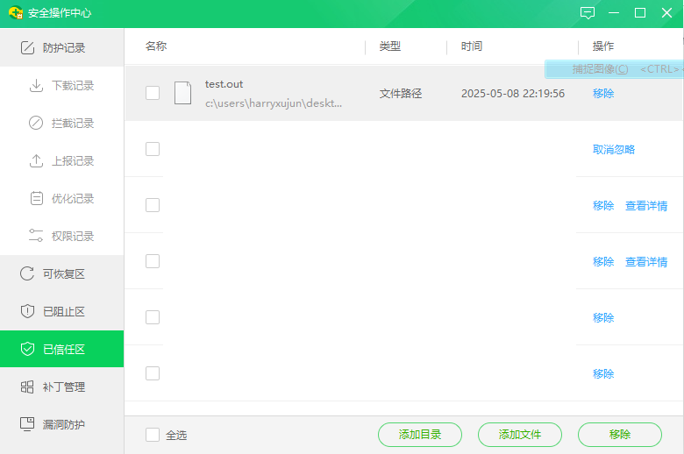
图5-17 临时文件被杀毒软件隔离

MSYS2终端依赖文件下载失败，需要更换国内镜像源；
检查漏洞：npm audit 更新：npm update
npm ls express # 查看 Express 及其依赖的版本树。

确保在文件顶部引入了所有必要的模块；
定义辅助函数、定义路由处理器、确保在文件底部有启动服务器的代码；
尝试解析HTML内容为JSON，但HTML内容不符合JSON格式：
复制命令遇到换行的要加’^’；
浏览器默认会发送 GET 请求，这可能导致问题。建议使用 curl、Postman 或其他工具明确指定请求方法。
确保在js中定义了处理请求的路由；
curl -X POST http://localhost:3001/compile -H "Content-Type: application/json" -d "{\"code\": \"int main() { return 0; }\"}"
双引号 "：JSON 数据必须使用双引号 " 来包裹键和字符串值。
转义双引号 \"：在 JSON 数据内部，如果需要使用双引号，必须对其进行转义，即使用 \"。
-H "Content-Type: application/json"：设置请求头，告诉服务器请求体是 JSON 格式。
查看PCT/IP信息：ipconfig/all 192.168.1.1
外网
使用 ping 或 nslookup 命令来测试域名解析
ping(测试连通，不可用于测试URL)
curl -k
Windows (PowerShell)：Test-NetConnection -ComputerName localhost -Port 3001
删除现有依赖：rm -rf node_modules package - lock.json，然后重新安装依赖：npm install
$安装Hostile
npm install -g hostile
创建新域名
hostile set 127.0.0.1 api.local
hostile remove api.local
其他命令：rmdir可删除空目录（文件夹）
换行符\n导致缺少”号；cmd中%需要写成 %%；使用^换行。
确保appid、libVersion、setting 等配置符合测试需求。

系统测试
系统测试是软件开发流程里极为关键的一步，目的在于校验系统的各项功能可否正常运作，对性能、安全性等方面进行评估。通过执行功能、性能、安全、用户体验等多方面的测试及时发现和修复问题，确保系统质量和用户满意度。

功能测试
确保每个函数、每个模块的运行正确。

测试环境与工具
硬件环境
测试服务器：Intel i5-10200H/16GB RAM/512GB SSD
移动设备：Xiaomi Redmi Note 4X、微信开发者工具自带不同配置模拟器

软件环境
前端：微信开发者工具 v1.06.2310230
后端：Node.js v14.17 + Express 4.17
编译器：GCC 15.0.6 (MSYS2环境)
数据库：无
网络环境：局域网测试环境、带宽：≥10Mbps

测试方法：微信开发者工具自带的调试功能、curl命令等。
前端测试环境（微信小程序）
调试与预览
后端测试环境（Node.js 服务器）。
确保你已经安装了 Node.js 和 npm（Node 包管理器）。
运行服务器：确保服务器正常运行，并且可以访问。

测试用例设计
单元测试
针对程序的最小单元先进行这个小规模的测试验证。代码通过编译只说明它的语法可以用，无法保证这段代码的行为也一定是可以用的。
独立执行通路、错误处理通路、局部数据功能、边界条件。

表6-1
测试用例编号 | 测试用例名称 | 测试步骤 | 预期结果
1 | 正常代码编译运行 | 输入正常的 C 语言代码，点击编译按钮 | 编译和运行成功，输出正确的结果
2 | 语法错误代码编译 | 输入包含语法错误的 C 语言代码，点击编译按钮 | 编译失败，显示错误信息
3 | 撤销功能测试 | 输入代码，进行多次编辑，点击撤销按钮 | 代码恢复到上一次编辑状态
4 | 重做功能测试 | 进行撤销操作后，点击重做按钮 | 代码恢复到撤销前的状态
5 | 历史记录选择测试 | 输入代码，进行多次编辑，选择历史记录中的某个版本 | 代码恢复到选择的历史版本
前端界面部分
微信小程序开发工具模拟真机测试：
- 设备：Xiaomi-Remi Note 4X；
- 工具：微信开发者工具（v1.06.2310230）。

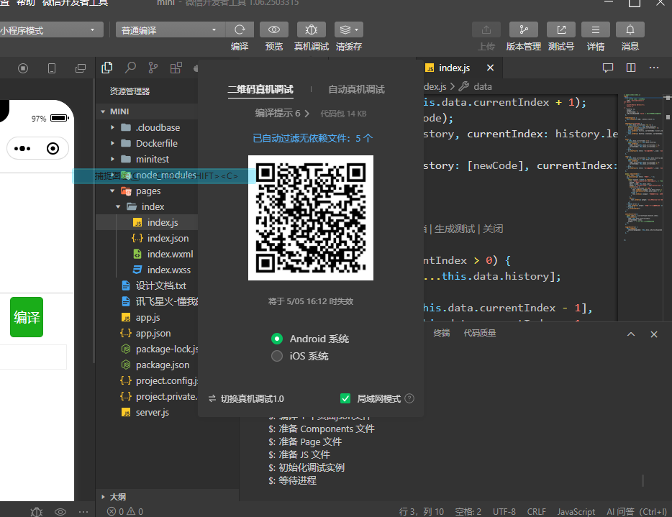
图6-1 真机调试登录
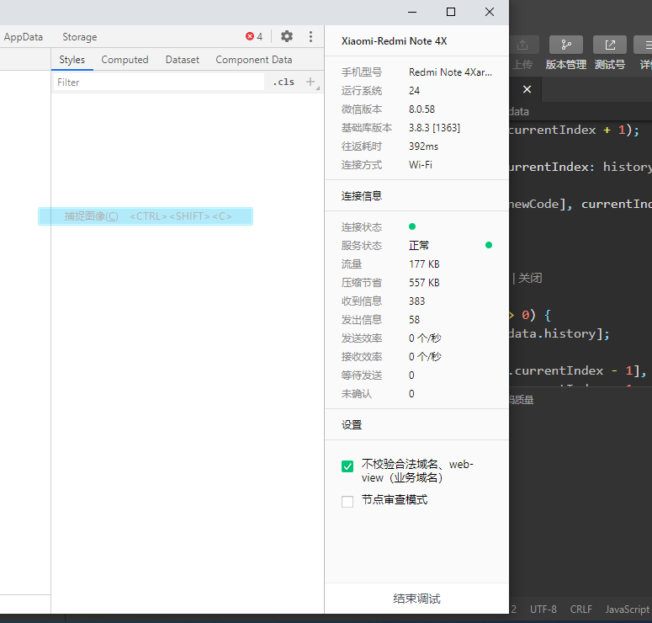
图6-2 真机调试界面
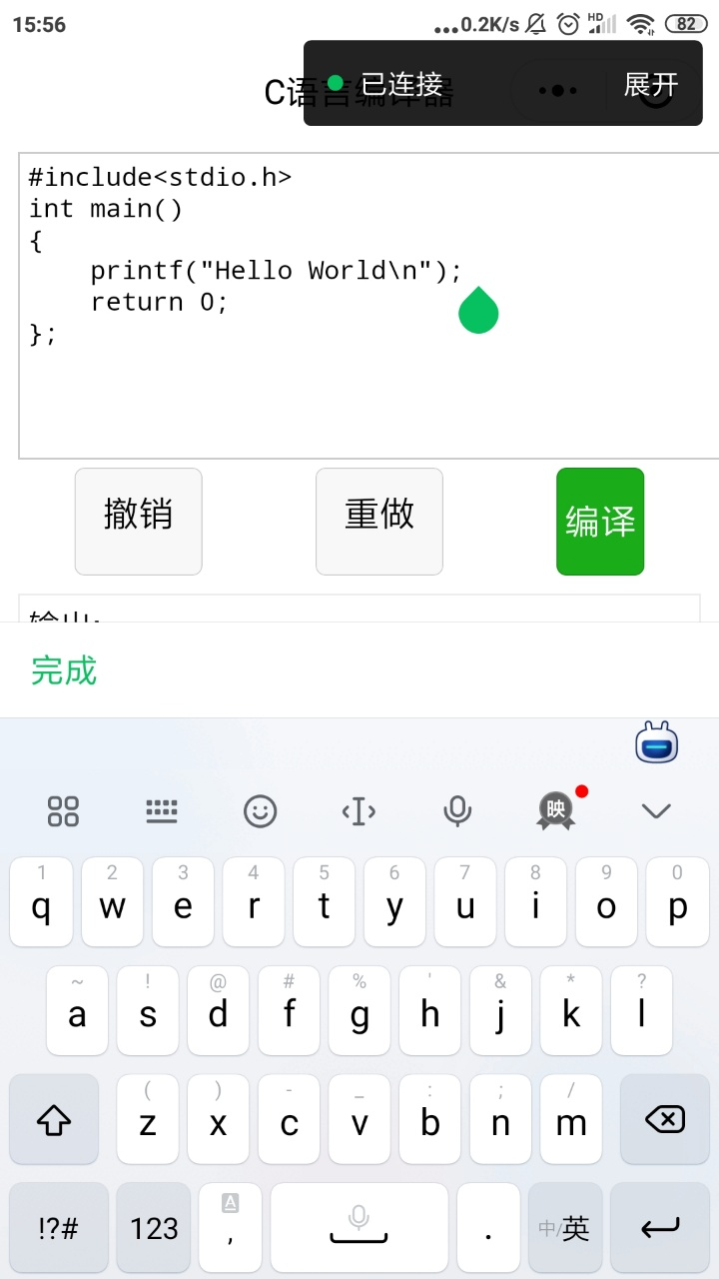
图6-3 手机测试

测试 POST 请求
修改js文件中的URL部分: https://httpbin.org/post；
说明: 这个 URL 用于测试 POST 请求。
请求方法: POST
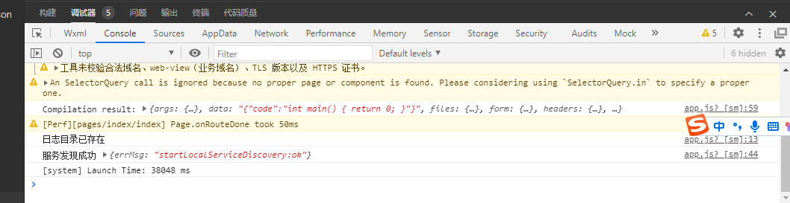
图6-4 开发界面调试日志
请求部分基本正常

后端代码部分：
手动接口测试
手动运行以下命令，查看是否有编译错误信息：
gcc -v 检查安装
创建一个简单的 C 文件（如 test.c），并尝试使用 gcc 手动编译：
编译："C:\msys64\ucrt64\bin\gcc.exe" "C:\Users\harryxujun\Desktop\test.c" -o "C:\Users\harryxujun\Desktop\test.out"
执行："C:\Users\harryxujun\Desktop\test.out"
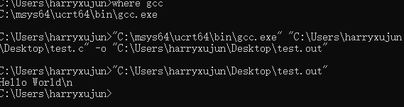
图6-5 手动编译命令执行
可以成功编译，说明 gcc 配置正确；GCC 编译器可以被 Node.js 正确调用；临时文件能够被创建和执行；

使用工具curl来测试 /compile 接口是否正常工作（发送 POST 请求到 http://localhost:3001/compile，并在请求体中包含要编译的 C 语言代码，以验证接口的正确性。）
curl -k -X POST -H "Content-Type: application/json" -d "{\"code\": \"#include <stdio.h>\\nint main() { printf(\\\"Hello, World!\\\"); return 0; }\"}" http://localhost:3001/compile
（-k 参数用于忽略 SSL 证书验证；-X POST 指定请求方法为 POST；-H "Content-Type: application/json" 设置请求头的内容类型为 JSON；-d 后面跟着要发送的 JSON 数据，这里是一个简单的 C 语言代码）。

测试网络连接：
运行 node server.js，确保服务器正常启动。
运行 node server.js且保持监听情况下，在目标主机上，检查服务是否已启动并监听端口 3001。
防火墙设置：暂时关闭或添加入站规则；
你可以使用 curl 命令来测试你的 HTTPS 服务（忽略证书）：
curl -k -X POST http://localhost:3001/compile -d "{\"code\": \"int main() { return 0; }\"}" -H "Content-Type: application/json"
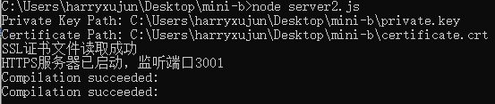
图6-6 测试HTTPS服务监听
netstat -ano | findstr :3001 #检查端口监听
图6-7 Netstat命令执行

curl -v http://localhost:3001/compile # 查看详细响应
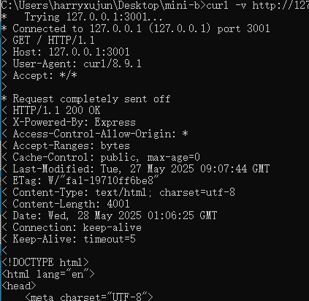
图6-8 Curl命令执行
发送请求：
使用 curl 或其他工具发送 POST 请求到 https:// localhost:3001/compile，请求体中包含 code 字段，例如：curl -X POST -H "Content-Type: application/json" -d "{\"code\": \"#include <stdio.h>\\nint main() { printf(\\\"Hello, World!\\n\\\"); return 0; }\"}" http://localhost:3001/compile
检查响应：
图6-9 请求命令执行结果
本地测试（验证JSON解析、确保服务正常）：
curl -X POST http://localhost:3001/compile -H "Content-Type: application/json" -d "{\"code\":\"int main(){return 0;}\"}"
图6-10 请求命令执行情况
局域网测试（确保网络可达）：
（1）通过添加中间件来设置跨域响应头
app.use((req, res, next) => {
res.setHeader('Access-Control-Allow-Origin', '*'); // 允许所有来源访问
next();
});
（2）cors 中间件会自动设置 Access-Control-Allow-Origin 响应头为 *，表示允许所有跨域请求。const cors = require('cors');
ipconfig找到 IPv4 地址
curl -X POST http://192.168.1.6:3001/compile -H "Content-Type: application/json" -d "{\"code\": \"int main() { return 0; }\"}"
图6-11 命令执行结果
公网测试（可选）：
需要确保服务器运行在可公网访问的 IP 上，配置端口映射，开放防火墙端口，使用域名解析（可选），并启用 HTTPS。
访问 https://www.whatismyip.com 或在百度中搜索“IP”
比较WAN口的IP地址与在 www.whatismyip.com 获取的IP地址：-一致：说明你拥有一个公网IP，可以进行端口映射。-不一致：说明你被ISP分配了一个内网IP（即CGNAT），需要联系ISP申请真正的公网IP。
访问 https://www.yougetsignal.com/tools/open-ports/，输入你的公网IP和端口 3001，检查端口是否开放。
curl -X POST http://your-domain.com:3001/compile -H "Content-Type: application/json" -d "{"code":"int main(){return 0;}"}"

使用测试框架编写自动化测试用例（确保已经安装了 Jest 测试框架）；
在 package.json 中添加 jest 命令："scripts": {"test": "jest"}；
若需要调试，可运行 node --inspect - brk server.js，然后使用 npx jest 进行测试，通过设置断点和继续执行来辅助调试；Jest内置的断言语句对上述内容进行判断，通过则 pass。

安装必要的依赖
安装 Jest 测试框架：npm install --save-dev jest
安装 Supertest 用于测试 HTTP 服务器：npm install --save-dev supertest
安装轻量级事件发射器模块：npm install component-emitter@1.3.1 --save-dev
2. 更新 package.json 添加 Jest 命令
在 package.json 文件中添加以下内容：
JSON
复制
"scripts": {
"test": "jest"
}
3. 创建测试文件
创建一个 _tests_ 文件夹。
在 _tests_ 文件夹中创建 .test 文件，例如 server.test.js。
复制相关的测试代码到 .test 文件中。
4. 编写测试用例
在测试文件中：引入必要的依赖模块。定义和声明测试套件。
编写测试代码，包括测试前后启动和关闭服务器的逻辑。
5. 执行测试
运行以下命令来执行测试：npm test
6. 调试测试
启动服务器并进入调试模式：node --inspect-brk server.js
使用 Jest 运行测试：npx jest
在调试器中设置断点：debug> setBreakpoint('server.js', 10)
继续执行代码：debug> cont
7. 使用 Jest 的断言语句
在测试用例中使用 Jest 内置的断言语句对测试内容进行判断。如果测试通过，则显示 pass。
8.测试提供 /compile 接口的服务器：
JavaScript
const request = require('supertest');
const app = require('../server'); // 替换为你的服务器文件路径

describe('测试 /compile 接口', () => {
it('应该返回正确的响应', async () => {
const res = await request(app).get('/compile');
expect(res.status).toBe(200);
expect(res.body).toHaveProperty('result');
});
});
9. 清理和重新安装依赖
删除现有依赖和锁文件：
rm -rf node_modules package-lock.json
重新安装依赖：
npm install
10. 卸载不需要的依赖
npm uninstall --save-dev mocha

测试项目（状态码断言^{①}）
基本功能测试组
正常代码编译
验证C语言标准语法支持，成功返回200状态码及正确输出；
错误处理测试组
测试无效C代码: 发送无效的C代码，期望返回状态码 400，并且错误信息包含 "Compilation Error"。
测试空输入: 发送空的代码字符串，期望返回状态码 400，并且错误信息包含 "No code provided"。
测试无输入: 不发送代码参数，期望返回状态码 400，并且错误信息包含 "No code provided"。
测试非字符串输入: 发送非字符串类型的代码，期望返回状态码 400，并且错误信息包含 "invalid code format"。

安全控制测试组
测试无限循环: 发送会导致无限循环的代码，期望返回状态码 400，并且错误信息包含 "Runtime Error" 和 "timed out"。
测试文件访问: 发送尝试访问文件系统的代码，期望返回状态码 200，并且输出包含 "File access failed"（假设沙箱环境下无法访问文件）。
性能和资源限制测试组
测试大内存占用: 发送尝试分配大量内存的代码，期望返回状态码 400，并且错误信息包含 "Runtime Error"。
测试长时间运行: 发送长时间运行的代码，期望返回状态码 400，并且错误信息包含 "timed out"。
文件系统清理测试组
验证临时文件被清理: 确保在执行编译任务后，临时目录被清理干净。
接口响应测试
验证成功编译时的响应格式（success: true、output 字段）。
测试编译错误时的错误信息返回（如 Compilation failed）。
找不到报错原因，减少测试数量后的运行结果：
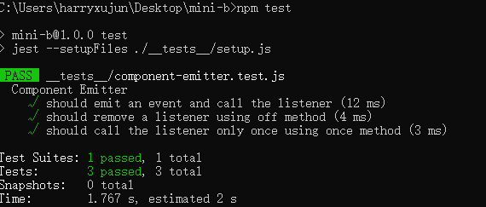
图6-12 Jest执行test

系统测试
整体测试，验证系统功能、性能、可靠性、兼容性、易用性、维护性、信息安全、可移植性、接口等。在终端运行js保持端口监听，模拟器点击编译按钮发送请求，根据错误信息定位问题。
测试有效C代码: 发送有效的C代码，期望返回状态码 200，并且输出包含 "Hello, World!"。
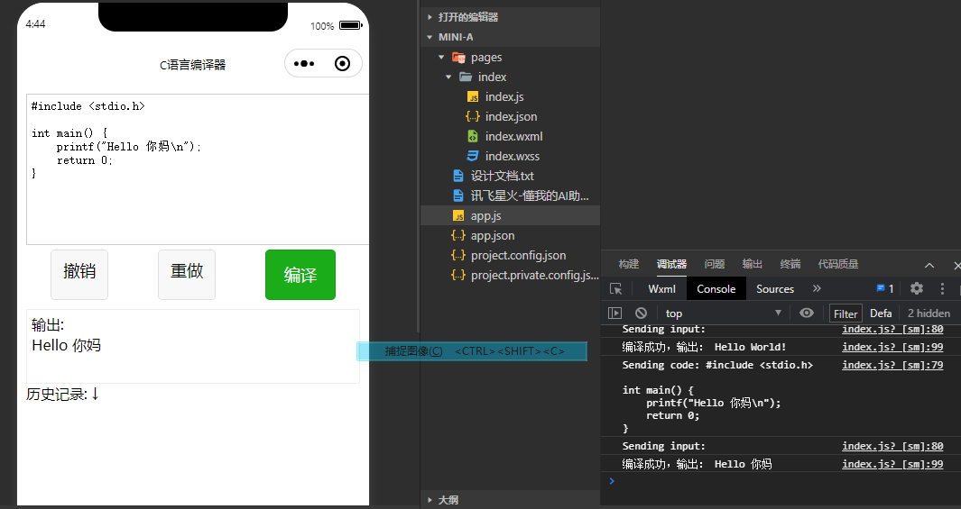
图6-13 输出自定义内容

测试带参数的C代码: 发送带有命令行参数处理的C代码，期望返回状态码 200，并且输出包含 "Arguments: 1"。

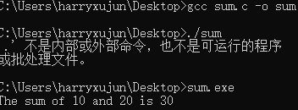
图6-14 手动编译命令测试

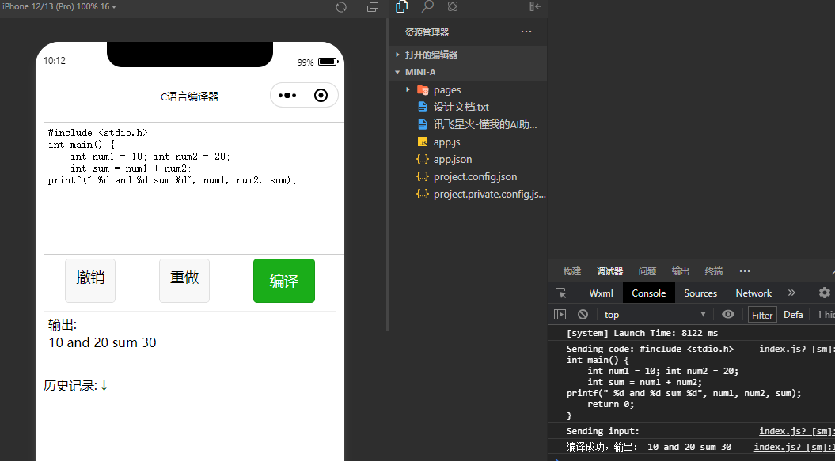
图6-15 输出带参数内容
本地运行结果、模拟器运行结果。
表6-2 测试结果记录表
测试项 | 命令/操作 | 预期结果 | 实际结果 | 状态
端口监听 | netstat | 显示3001端口已监听 | 符合预期 | ✔
本地请求 | curl测试 | 返回200状态码 | 成功响应 | ✔
编译器路径 | where gcc | 返回MSYS2路径 | /ucrt64/bin/gcc | ✔

待优化项：
未覆盖边界场景：超长代码输入（>1MB）处理、特殊字符编码问题。
性能瓶颈：高并发时临时目录IO竞争、编译进程资源隔离不足。

测试结果分析
此次测试涵盖了代码编译、接口规范、性能与资源限制、环境验证；通过本次系统化测试，验证了核心功能均能正常实现，撤销、重做和历史记录选择功能也能正常工作。暴露出部分潜在风险点，为后续迭代优化提供了明确方向。

非功能测试

性能测试
测试指标：冷启动时间、内存占用、API调用成功率。
并发测试：搜索和粘贴自定义脚本，保存为一个新的js文件然后在保持监听的情况下在终端运行。
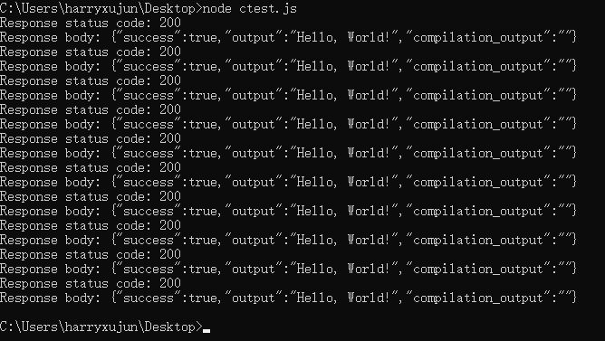
图6-16 命令运行并发测试脚本
测试结果:
减少并发请求数量后（从 100 减少到 10），服务器能够正常处理请求。
在高并发场景下，频繁创建和销毁子进程（如 execPromise）会带来较大的开销。可以使用连接池来管理子进程，减少创建和销毁的次数。可以使用缓存机制来减少文件读取的次数。

兼容性测试
在不同型号的手机和微信版本上进行测试，确保小程序在各种设备上都能正常显示和使用。全路径覆盖 不同品牌、机型、档位（功能、性能，例如：加载慢、打不开、闪退、显示异常）。
兼容性测试矩阵
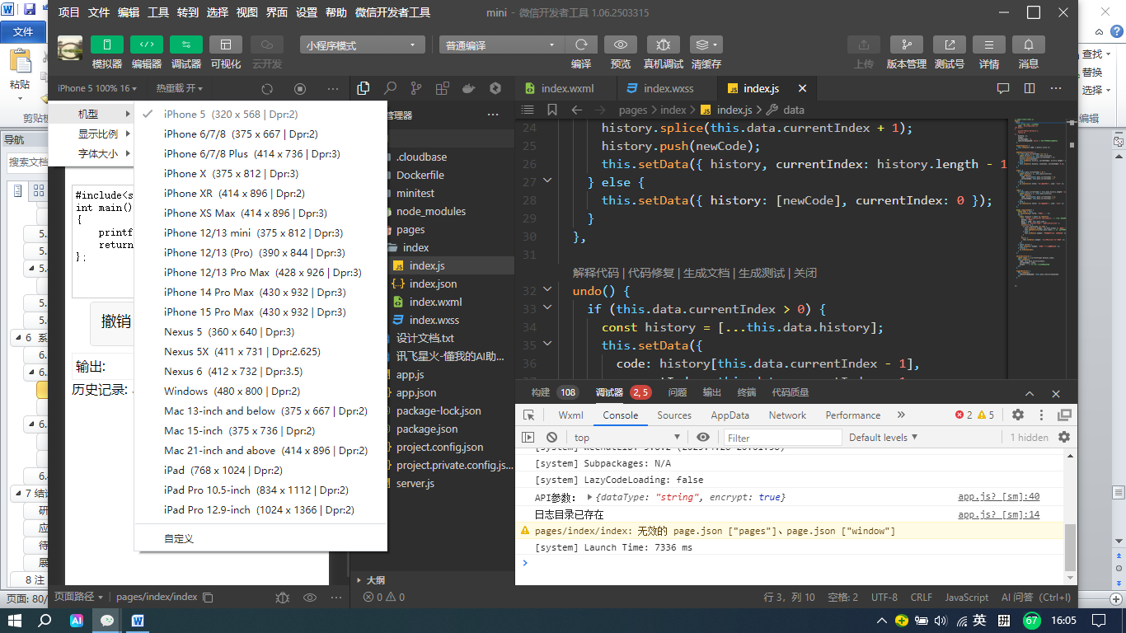
图6-17 切换模拟器显示机型
测试内容说明
页面布局显示：使用真机调试检查小程序的各个页面的真机表现和模拟器上表现是否相同，有无元素重叠、缺失、变形等问题。
功能交互：测试小程序的各项功能是否能正常使用，如按钮点击、表单提交、滑动操作等。
数据加载：验证小程序的数据加载是否正常，有无加载缓慢、数据显示错误等问题。
测试结果记录：页面加载正常。

用户测试与反馈
代码上传后可设置成体验版把别人加入体验名单。
功能体验：语法检查几乎没有、输入处理不完善。
性能体验：编译响应速度较慢。
界面与易用性体验：操作简单但引导不足。

结论与展望

回顾本次系统开发历程，开头要设计系统弄了很多功能然后越简单越好先跑通了再加，页面设计一个一个加然后调位置；工具不会用靠刷视频，代码看不懂基本靠AI工具搜索然后复制。一加就报错然后慢慢改，没有报错了还动不动就白屏；有些代码和命令一个复制就直接可以用，有加了半天错误捕获结果就一个该替换的地方没替换，还有给的测试建议全都试了一遍还是不行搞一堆无效代码但是搜论坛然后换个提问词看不懂但是解决了；自动化测试方式包体越装越大测试用例问题还是解决不了，连测试用例代码都是报错的直接放弃。工作流还有云函数后台服务暂时不会用选择本地开发。简单的功能要加一堆错误捕获，每一个函数方法，接口路径都要在代码里写。
此次开发拓展了我的知识体系，提升了问题解决能力，让我对界面和逻辑的开发有了更深刻的认识。
待改进问题
文本框过小无法显示所有输入内容；没有适配输入函数，同一段代码无法多次交互；无法在公网使用；没有更多代码的示例教程；没有数据库存储；缺乏性能监控；由于时间关系部分功能仍需完善；个人开发者能力与精力有限。
展望
探索跨模态交互方案、国际化配置（语言包动态加载）、支持更多编程语言、结构及流程可视化、算法优化、代码覆盖率优化、跨学科融合、智能化、可持续化。

注 释

- 状态码断言是一种常见的断言方式，主要用于验证HTTP响应的状态码是否符合预期。在HTTP协议中，不同的状态码代表了不同的响应情况，例如200表示成功，404表示未找到资源，500表示服务器内部错误等。通过状态码断言，可以确保应用程序按照预期返回了正确的状态码
- 应用程序编程接口（英语：Application Programming Interface，简称：API），是一些预先定义的函数，目的是提供应用程序与开发人员基于某软件或硬件得以访问一组例程的能力，而又无需访问源码，或理解内部工作机制的细节。
- STEAM代表科学（Science），技术（Technology），工程（Engineering），艺术（Arts），数学（Mathematics）。STEAM教育就是集科学，技术，工程，艺术，数学多学科融合的综合教育。
- 用户认证与授权技术：借鉴微信开放平台的 OAuth 2.0 授权机制，实现用户的快速登录和授权。OAuth 2.0 是一种开放标准的授权协议，它允许用户在不向第三方应用提供自己的用户名和密码的情况下，授权第三方应用访问自己的部分资源。
- JSON（JavaScript Object Notation，JavaScript对象表示法）是基于ECMAScript的一个子集设计的，是一种开放标准的文件格式和数据交换格式，它易于人阅读和编写，同时也易于机器解析和生成。（https://baike.baidu.com/item/JSON/2462549）
- cURL 全称为客户端URL传输库（Client URL Library），是由Daniel Stenberg开发的一个开源项目，自1997年起提供服务。
- 如何注册小程序帐号-百度经验 https://jingyan.baidu.com/article/3ea5148984111c52e71bba7f.html
- 服务器不仅指硬件设备，还包括运行在硬件之上的软件系统和服务程序。

参考文献
- 云南师范大学;2019年2钱力行;新课程标准背景下普通高中编程教育现状及推广策略研究[D];江苏大学;2019年3王晓晓;高中信息技术课.
- 中国青少年体质健康行为调查[M]. 北京：中国体育科学学会
- 黄海辉. 面对人工智能冲击的软件专业教育：问题分析与对策[J]. 教育学刊， 2024，2(4): 76-81.
- 胡梦佳. 微信小程序的场景化研究[D]. 武汉：武汉理工大学艺术与设计学院，2019.
- 郑雯倩.基于用户体验的手机游戏界面设计[D]. 沈阳建筑大学,2024.DOI:10.27809/d.cnki.gsjgc.2024.000829.
- CSDN博客. 微信小程序-初识小程序架构骨架_微信小程序项目架构图[EB/OL]. (2023).
- 微信开放平台. 小程序注册[EB/OL]. (2023). https://developers.weixin.qq.com/miniprogram/introduction/.
- 马轶群. 基于微信小程序的小学生口算练习系统的设计与开发研究[D]. 沈阳：沈阳大学，2025.
- 陈怡婧、郑晓溪、李芳.基于微信云开发的校园二手交易平台小程序的设计与实现[J].电脑知识与技术,2022,18(32):51-54.DOI:10.14004/j.cnki.ckt.2022.1964.
- 《微信小程序开发实战》刘伟，张强. 北京：人民邮电出版社，2021.
- 《GB/T 35273-2020 信息安全技术个人信息安全规范》全国信息安全标准化技术委员会. 北京: 中国标准出版社，2020.
- 黑马程序员. 微信小程序开发实战（第2版）[M]. 北京: 人民邮电出版社有限公司，2023. DOI: ISBN：9787115606020
- 王相君. 基于创业项目的微信小程序设计方法研究[D]. 湖北:武汉理工大学，2021.
- 微信开放平台. 项目配置文件 [EB/OL]. 微信开放文档, 2023[2023-05-30].https://developers.weixin.qq.com/miniprogram/dev/devtools/projectconfig.html

致 谢
在本文的最后，我想对所有支持和帮助过我的人表示衷心的感谢。感谢我的导师，感谢相关技术社区和开源项目的支持，为项目的开发提供了宝贵的参考和资源。
其次，我要致谢学院的全体老师们。他们严格要求，对我的学术能力和研究素养进行了指导和提升，让我能够在学术道路上不断前行。
最后，我还要感谢我的家人和朋友们。感激他们长久以来予我的支持与鼓励。

附 录
系统源码：项目 - Dashboard - 微信开发者代码管理 https://git.weixin.qq.com/。
测试用例文件：详见附录一。
用户使用手册：详见附录二。

